
高级程序设计语言课程设计

设计题目：餐厅管理系统

专 业：计算机类
班 级：1班、2班
设 计 者：202200800533 常怡澜
202200800580 龙俐伽
202200800647 朱弘欣

2023年6月12日
本系统实现了判断异常、休眠暂停、日期判断、增添链表、打印链表、数据加载、存储、查找、删除、排序更新、读取信息、将信息写入文件、数据文件初始化、界面设置、检查密码是否匹配、清空屏幕缓冲区、退出程序页面等功能，各成员分工如下：

一、常怡澜：工作量25％
负责功能：服务员界面、管理员界面、登陆菜单界面、检查密码是否匹配、清空屏幕缓冲区、退出程序页面等
函数为：
/*服务员*/
int Waiter_Menu(void); //服务员菜单页面
void Waiter_Food_Show(void); //服务员展示菜品界面
void Waiter_Food_Order(void); //服务员展示点菜界面
void Waiter_Food_Check(void); //服务员展示结账界面
void Waiter_Seat_Select(void); //服务员座位预定界面
void Waiter_Passwd_Change(void); //服务员修改密码界面
void Waiter_Seat_Cancel(void); //服务员取消预定界面

/*管理员*/
int Admin_Menu(void); //管理员菜单页面
void Admin_Food_Change(void); //管理员更改餐品信息
void Admin_Waiter_Change(void); //管理员更改服务员信息
void Admin_Seat_Infom(void);//管理员展示座位情况
void Admin_Daily_Profit(void);//管理员展示每日利润
void Admin_Statistics_Analysis();//管理员展示菜品销量
void Admin_Passwd_Change();//管理员更改密码
void Admin_VIP_Change(void);//管理员更改VIP信息

/*UI界面*/
enum UserType SDU_Restaurant_Welcome(void); //用户类型选择页面
void Loading_Menu(char* ID_input, char* password_input); //登录菜单界面
int Check_ID_Passwd(char* ID_input, char* password_input, enum UserType* userType, int Choice); //检测密码是否匹配
void Show_Exit_Program(void); //退出程序页面
void clearScreenBuffer(void); //清空屏幕缓冲区

二、龙俐伽：工作量45％
负责功能：判断异常、休眠暂停、VIP判断、日期判断、程序初始化等功能性函数、增添链表、打印链表、加载、新增（菜品...）、存储、删除、排序更新、添加（订单、顾客...）、餐桌函数
函数：
/*日期*/
void Save_Date_Inform(void); //将日期信息从链表转化为数组存储到文件
NODE_D* Load_Profit_Inform(struct Date* dates, int num);//将日期数据从数组录入链表
NODE_D* Add_To_Tail_D(NODE_D* pHead_d, struct Date Data);//将日期数据添加到日期链表尾部
NODE_D* Add_To_Head_D(NODE_D* pHead_d, struct Date data);//将日期数据添加到日期链表头部

/*座位*/
void Leave_Seat(int num); //结完账后自动取消占有情况
void printSeatsMap(void); //打印当前餐厅的座位信息图
void Clear_Seat_Inform(void); //清除所有座位信息

/*管理员*/
void Print_Daily_Profit(NODE_D* pHead_d); //打印每日营业额

/*菜品*/
NODE_F* Add_To_Tail_F(NODE_F* pHead_f, struct food data); //将菜品数据添加到菜品链表尾部
NODE_F* Add_To_Head_F(NODE_F* pHead_f, struct food data); //将菜品数据添加到菜品链表头部
void Order_By_ID_F(NODE_F* pHead_f); //按ID从1开始递增排序
NODE_F* SDU_Delete_Food(NODE_F* pHead_f, int id); //根据序号值,删除相应的菜品数据
NODE_F* Load_Food_Inform(struct food* foods, int num); //将菜品数据从数组录入链表
int Add_Food_To_Order(int foodID, struct Order* order, double discount); //把菜品数据添加到订单
int Delet_Food_From_Order(int foodID, struct Order* order, double discount);//把从订单中删除已订菜品数据
void Save_Food_Inform(void); //将菜品信息从链表转化为数组存储到文件
void Print_LinkTable_F(NODE_F* pHead_f); //打印菜品链表
void Show_LinkTable_F(NODE_F* pHead_f);
void SDU_Add_Food(NODE_F* pHead_f, struct food newFood); //将新增菜品添加到菜品链表
void SDU_Add_Date(NODE_D* pHead_d, struct Date newDate); //将新增菜品添加到菜品链表

/*服务员*/
NODE_W* Add_To_Tail_W(NODE_W* pHead_w, struct Waiter data); //将服务员数据添加到服务员链表尾部
NODE_W* Add_To_Head_W(NODE_W* pHead_w, struct Waiter data); //将服务员数据添加到服务员链表头部
void Order_By_ID(NODE_W* pHead_w); //按ID从递增排序服务员
NODE_W* SDU_Delete_Waiter(NODE_W* pHead_w, char* id); //根据工号,删除相应的服务员数据
NODE_W* Load_Waiter_Inform(struct Waiter* waiters, int num); //将服务员数据从数组录入链表
void Save_Waiter_Inform(void); //将服务员信息从链表转化为数组存储到文件
void Print_LinkTable_W(NODE_W* pHead_w); //打印服务员链表
void SDU_Add_Waiter(NODE_W* pHead_w, struct Waiter newWaiter); //将新增服务员添加到服务员链表

/*顾客*/
NODE_C* Add_To_Tail_C(NODE_C* pHead_c, struct Customer data); //将顾客数据添加到顾客链表尾部
NODE_C* Order_By_Seatnum(NODE_C* pHead_c); //按座号从递增排序
NODE_C* Order_Merge_Sort_By_Seatnum(NODE_C* head1, NODE_C* head2); //归并排序
NODE_C* SDU_Delete_Customer(NODE_C* pHead_c, int seatnum); //根据座号值,删除相应的顾客数据
NODE_C* Load_Customer_Inform(struct Customer* customer, int num); //将顾客数据从数组录入链表
void Save_Customer_Inform(void); //将顾客信息从链表转化为数组存储到文件
void SDU_Add_Customer(NODE_C* pHead_c, struct Customer newcustomer); //将新增顾客添加到顾客链表

/*VIP*/
NODE_V* Load_VIP_Inform(struct VIP* vips, int num);
NODE_V* Add_To_Tail_V(NODE_V* pHead_v, struct VIP data); //将VIP数据添加到VIP链表尾部
NODE_V* Order_By_Cardnum(NODE_V* pHead_v); //按座号从递增排序
NODE_V* Order_Merge_Sort_By_Cardnum(NODE_V* head1, NODE_V* head2); //归并排序
NODE_V* SDU_Delete_VIP(NODE_V* pHead_v, int cardnum); //根据卡号,删除相应的VIP数据
void Save_VIP_Inform(void); //将VIP信息从链表转化为数组存储到文件
void Print_LinkTable_V(NODE_V* pHead_v); //打印VIP链表
void SDU_Add_VIP(NODE_V* pHead_v, struct VIP newVIP); //将新增服务员添加到VIP链表
int Judge_VIP(long long int phonenum);//检测是否是VIP

/*功能性*/
void SDU_Restaurant_Sleep(unsigned long Milliseconds); //程序休眠暂停指定毫秒时间
void Assert_Program(void* ptr); //若分配空间出错则报错并结束程序
void SDU_Restaurant_Init(int argc, char const* argv[]); //数据文件初始化，数据文件读取，全局变量初始化

三、朱弘欣：工作量30％
负责功能：读取信息、将信息写入文件、数据文件初始化、检验身份、判断座位是否被占用、主函数
函数：
/*初始化*/
void Create_DataBaseFiles(void); //创建全新的数据库文件，原先的数据将被清空

/*座位*/
void Read_SeatMap_Inform(struct Seat* pSeatsMap); //从文件中读取座位图信息
void Write_SeatMap_Inform(struct Seat* pSeatsMap); //将座位图信息写入文件
int Check_Seated(int num); //判断当前座位是否被占有
int Check_Selected(int num); //判断当前座位是否被预定

/*菜品*/
void Read_Food_Inform(struct food* (*foods), int* num); //从文件中读取菜品信息
void Write_Food_Inform(struct food foods[], int num); //将菜品信息写入文件

/*服务员*/
void Read_Waiter_Inform(struct Waiter* (*waiters), int* num); //从文件中读取服务员信息
void Write_Waiter_Inform(struct Waiter waiters[], int num); //将服务员信息写入文件
int Check_Waiter(char* id_input, char* ps_input); //检查服务员密码是否正确

/*管理员*/
void Write_Admin_Inform(const char id[], const char ps[]); //将管理员信息写入文件
int Check_Admin(const char* id_input, char* ps_input); //检查管理员密码是否正确

/*顾客*/
void Read_Customer_Inform(struct Customer* (*customer), int* num); //从文件中读取顾客信息
void Write_Customer_Inform(struct Customer customer[], int num); //将顾客信息写入文件

/*VIP*/
void Read_VIP_Inform(struct VIP* (*vips), int* num); //从文件中读取顾客信息
void Write_VIP_Inform(struct VIP vips[], int num); //将顾客信息写入文件

/*日利润*/
void Read_Date_Inform(struct Date* (*dates), int* num); //从文件中读取日利润信息
void Write_Date_Inform(struct Date dates[], int num); //将日利润信息写入文件

/*主函数*/
目录

一、 系统介绍 1
（一） 系统功能 1
（二） 使用该系统的用户 1
（三） 主要的使用场景 1
二、 概要设计 2
（一） 功能模块图图 2
（二） 软件层次图 3
（三） 相应功能涉及到的数据分析 4
（四） 具体操作下数据的变化流动图 7
三、 详细设计 13
（一） 结构体 13
（二） 主程序运行 17
（三） 管理员操作 25
（四） 服务员操作 37
（五） 开发者功能操作 50
（六） 开发者链表操作 55
（七） 开发者文件操作 60
四、 总结 87
（一） 常怡澜 87
（二） 龙俐伽 87
（三） 朱弘欣 89

系统介绍

系统功能
管理员页面：座位管理、查看营业总额、菜品信息管理、服务员信息管理、VIP信息管理、修改管理员密码、菜品销量分析、管理员账号登出。
服务员页面：选择座位、展示菜单、登记点餐、结算账单、取消餐桌预定、修改服务员密码、服务员账号登出。

使用该系统的用户
管理员用户：餐厅管理员
服务员用户：餐厅服务员

主要的使用场景
在餐厅经营的过程中，通过使用该系统，餐厅管理员和服务员可以更加快捷和高效地进行相关操作，从而提高了餐厅的管理效率和服务质量。适用范围包括各类餐厅、酒店餐饮、休闲娱乐场所等。

概要设计

功能模块图图
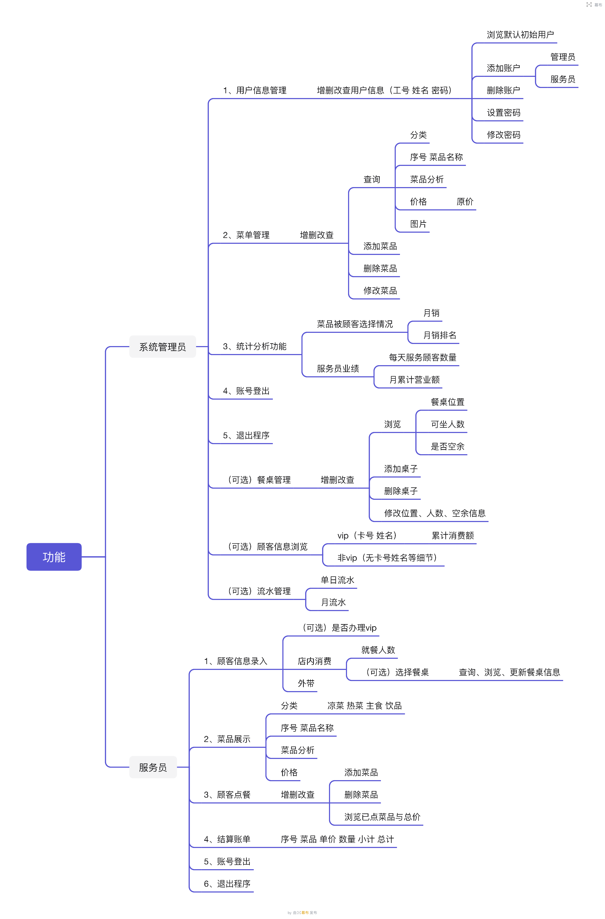

软件层次图
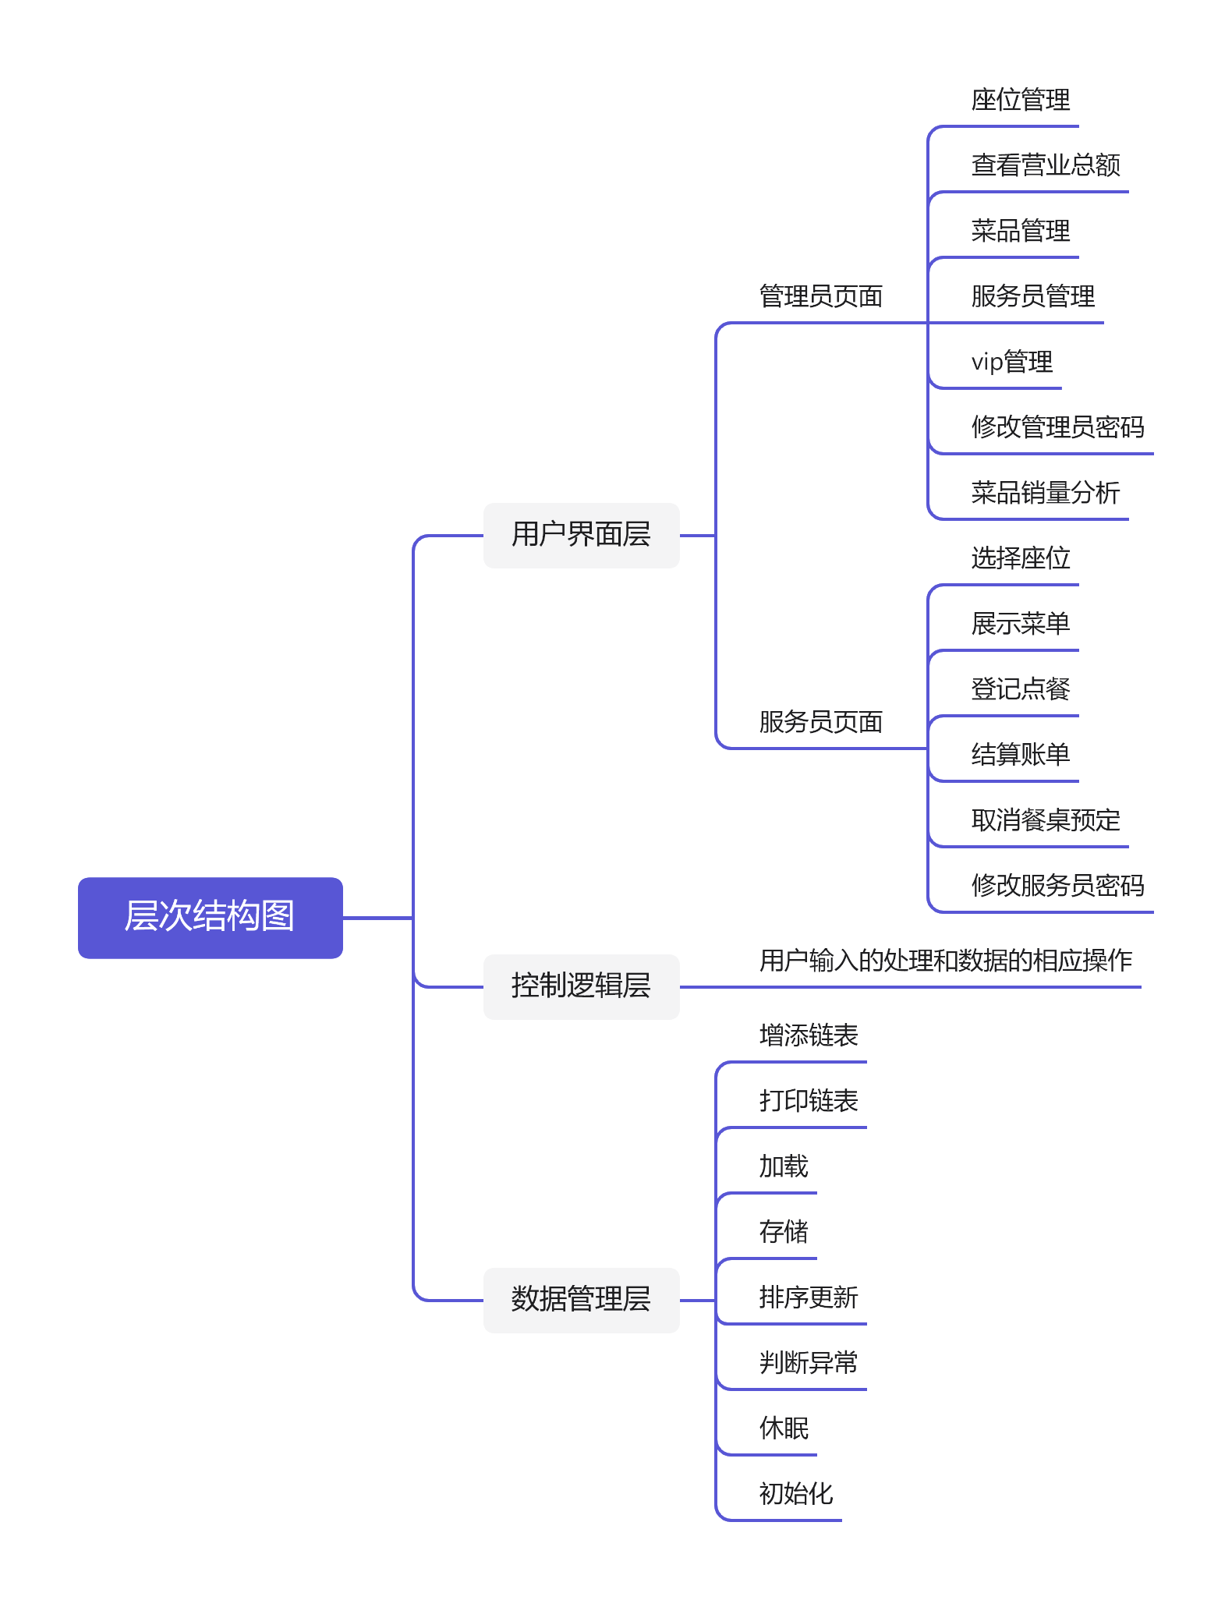

相应功能涉及到的数据分析
函数 | 函数功能 | 字段类型 | 数据含义（功能）
Load_Profit_Inform | 将日期数据从数组录入链表 | struct Date*、int | 存储日期信息数组的指针和日期信息数量
Add_To_Tail_D | 将日期数据添加到日期链表尾部 | NODE_D*、struct Date | 日期链表头指针和待添加的日期数据
Add_To_Head_D | 将日期数据添加到日期链表头部 | NODE_D*、struct Date | 日期链表头指针和待添加的日期数据
Leave_Seat | 结完账后自动取消占有情况 | int | 表示座位号
Print_Daily_Profit | 打印每日营业额 | NODE_D* | 日期链表的头指针
Add_To_Tail_F | 将菜品数据添加到菜品链表尾部 | NODE_F*和struct food | 菜品链表头指针和待添加的菜品数据
Add_To_Head_F | 将菜品数据添加到菜品链表头部 | NODE_F*和struct food | 菜品链表头指针和待添加的菜品数据
Order_By_ID_F | 按ID从1开始递增排序 | NODE_F* | 菜品链表的头指针
SDU_Delete_Food | 根据序号值,删除相应的菜品数据 | NODE_F*和int | 菜品链表头指针和待删除的菜品ID
Load_Food_Inform | 将菜品数据从数组录入链表 | struct food*和int | 存储菜品信息数组的指针和菜品信息数量
Add_Food_To_Order | 把菜品数据添加到订单 | int，struct Order*和double | 菜品ID、订单结构体指针和优惠折扣
Delet_Food_From_Order | 把从订单中删除已订菜品数据 | int，struct Order*和double | 菜品ID、订单结构体指针和优惠折扣
Print_LinkTable_F | 打印菜品链表 | NODE_F* | 菜品链表的头指针
Show_LinkTable_F | 展示菜品链表 | NODE_F* | 菜品链表的头指针
SDU_Add_Food | 将新增菜品添加到菜品链表 | NODE_F*和struct food | 菜品链表头指针和新增的菜品数据
SDU_Add_Date | 将新增日期添加到菜品链表 | NODE_D*和struct Date | 日期链表头指针和新增的日期数据
SDU_Restaurant_Welcome | 用户类型选择页面 | 返回枚举类型UserType | 用于让用户选择身份类型
NODE_W* Add_To_Tail_W | 将服务员数据添加到服务员链表尾部 | NODE_W*、struct waiter | 指向服务员链表的头指针、结构体waiter
NODE_W* Add_To_Head_W | 将服务员数据添加到服务员链表头部 | NODE_W*、struct waiter | 指向服务员链表的头指针、结构体waiter
void Order_By_ID | 按ID从递增排序服务员 | NODE_W* | 指向服务员链表的头指针
NODE_W* SDU_Delete_Waiter | 根据工号,删除相应的服务员数据 | NODE_W*、char* | 指向服务员链表的头指针
NODE_W* Load_Waiter_Inform | 将服务员数据从数组录入链表 | struct Waiter*、int | 指向Waiter结构体类型的指针waiters和int类型的数值num
void Print_LinkTable_W | 打印服务员链表 | NODE_W* | 指向服务员链表的头指针
void SDU_Add_Waiter | 将新增服务员添加到服务员链表 | NODE_W*、struct Waiter | 指向服务员链表的头指针pHead_w和结构体Waiter类型的数据newWaiter
NODE_C* Add_To_Tail_C | 将顾客数据添加到顾客链表尾部 | NODE_C*、struct Customer | 指向顾客链表的头指针pHead_c和结构体Customer类型的数据data
NODE_C* Order_By_Seatnum | 按座号从递增排序 | NODE_C* | 指向顾客链表的头指针pHead_c
NODE_C* Order_Merge_Sort_By_Seatnum | 归并排序 | NODE_C* | 指向两个链表的头指针head1和head2
NODE_C* SDU_Delete_Customer | 根据座号值,删除相应的顾客数据 | NODE_C* | 指向顾客链表的头指针pHead_c以及int类型的座号值seatnum
NODE_C* Load_Customer_Inform | 将顾客数据从数组录入链表 | struct Customer*、int | 指向Customer结构体类型的指针customer和int类型的数值num
void SDU_Add_Customer | 将新增顾客添加到顾客链表 | NODE_C*、 struct Customer | 指向顾客链表的头指针pHead_c以及结构体Customer类型的数据newcustomer
NODE_V* Load_VIP_Inform | 加载vip信息 | struct VIP*、int | 指向VIP结构体类型的指针vips以及int类型的数值num
NODE_V* Add_To_Tail_V | 将VIP数据添加到VIP链表尾部 | NODE_V*、struct VIP | 指向VIP链表的头指针pHead_v以及结构体VIP类型的数据data
NODE_V* Order_By_Cardnum | 按座号从递增排序 | NODE_V* | 指向VIP链表的头指针pHead_v
NODE_V* Order_Merge_Sort_By_Cardnum | 归并排序 | NODE_V* | 指向VIP链表的头指针pHead_v
SDU_Delete_VIP | 根据卡号,删除相应的VIP数据 | NODE_V*和int | 表示VIP链表头节点指针和待删除的VIP卡号
Print_LinkTable_V | 打印VIP链表 | NODE_V* | 表示VIP链表头节点指针
SDU_Add_VIP | 将新增服务员添加到VIP链表 | NODE_V*和struct VIP | 表示VIP链表头节点指针和待添加的VIP数据
Judge_VIP | 检测是否是VIP | long long int | 表示顾客电话号码
SDU_Restaurant_Sleep | 程序休眠暂停指定毫秒时间 | unsigned long | 表示需要休眠的时间
Assert_Program | 若分配空间出错则报错并结束程序 | void* | 表示需要判断的指针类型
SDU_Restaurant_Init | 数据文件初始化，数据文件读取，全局变量初始化 | int和char const*[] | 分别表示main函数中的参数类型
Loading_Menu | 登录菜单界面 | 两个字符数组 | 分别表示输入的用户ID和密码
Check_ID_Passwd | 检测密码是否匹配 | 两个字符数组 | 分别表示输入的用户ID和密码，以及一个指向用户类型枚举值的指针和一个整数值Choice
其他函数不涉及任何字段类型

具体操作下数据的变化流动图

管理员查看座位信息

管理员查看营业额

管理员更改菜品信息
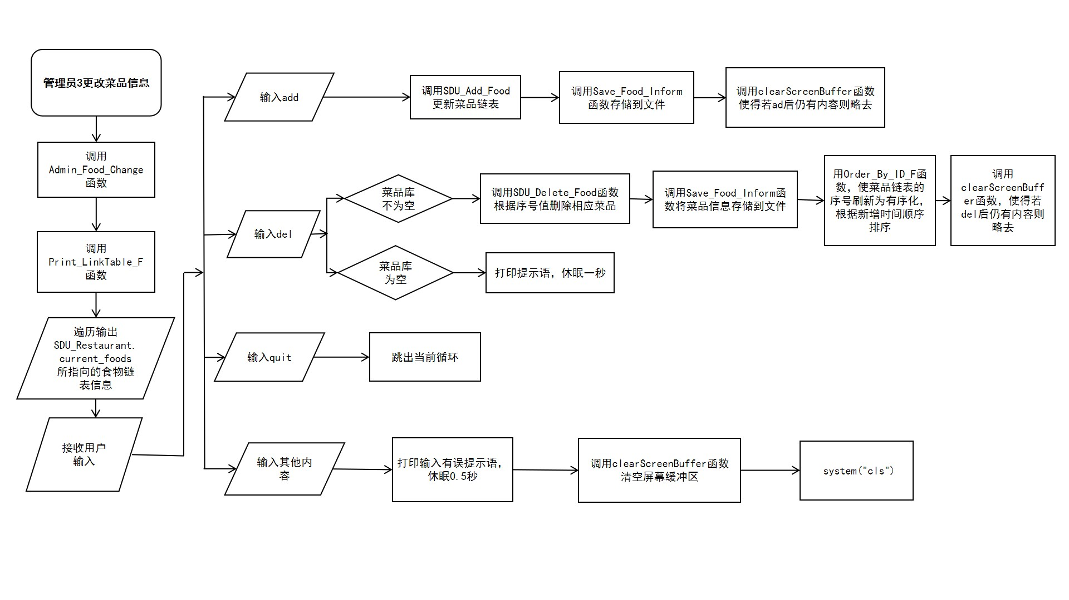

管理员更改服务员信息
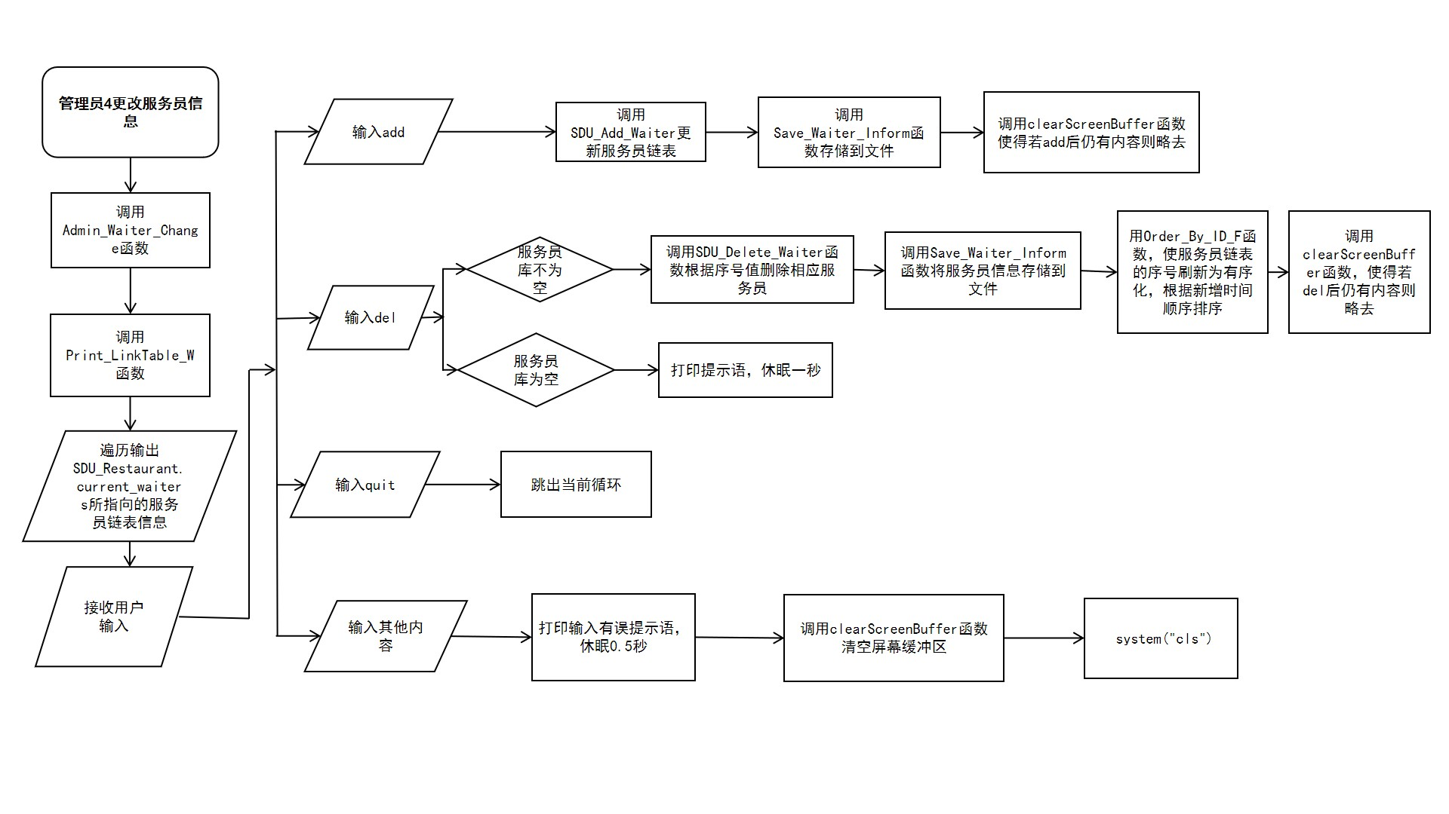

管理员更改VIP信息
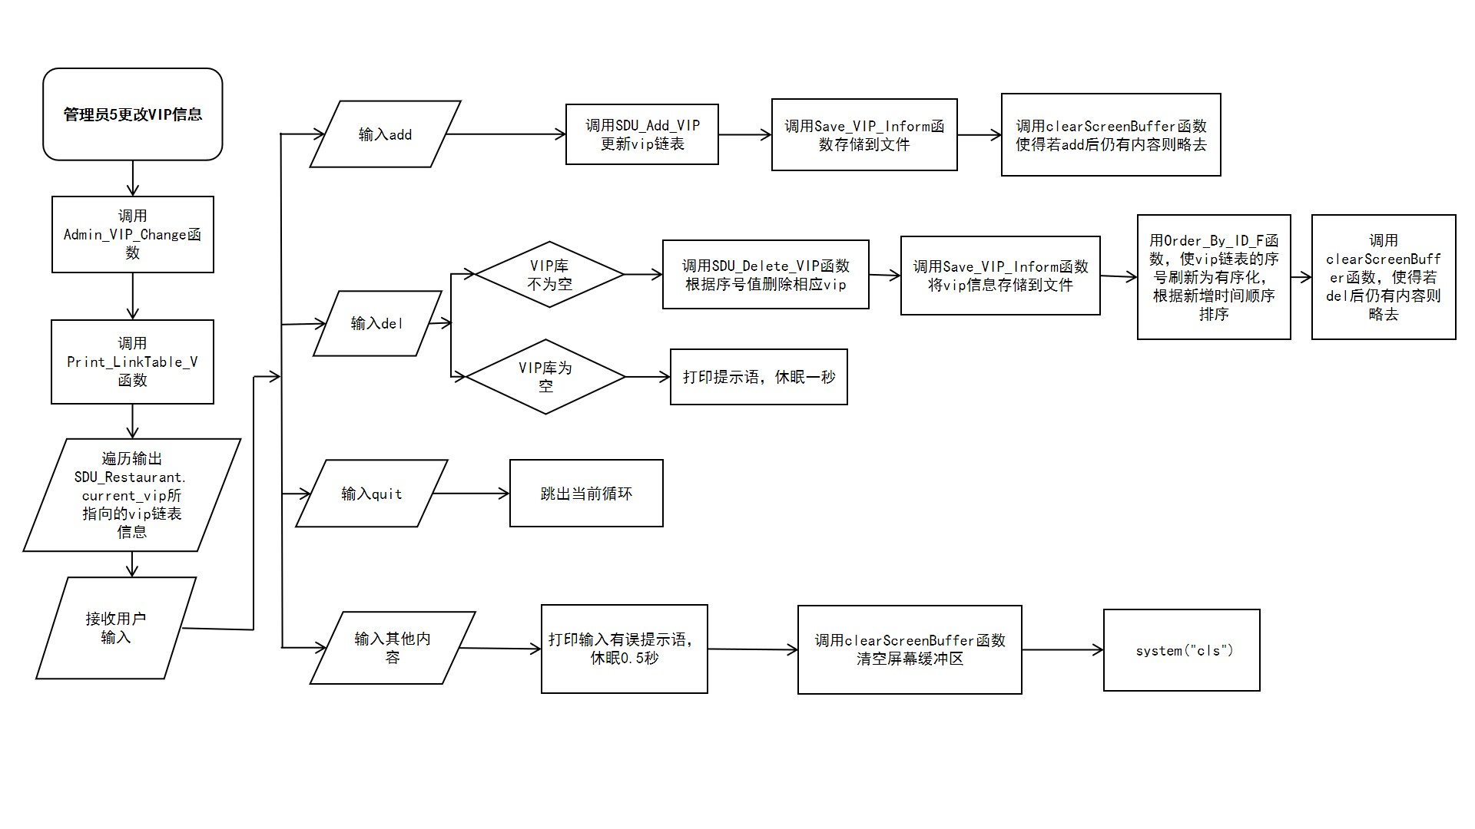

管理员修改管理员密码
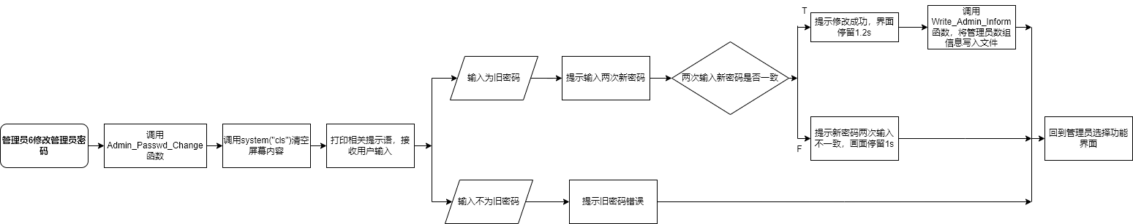

服务员选择座位
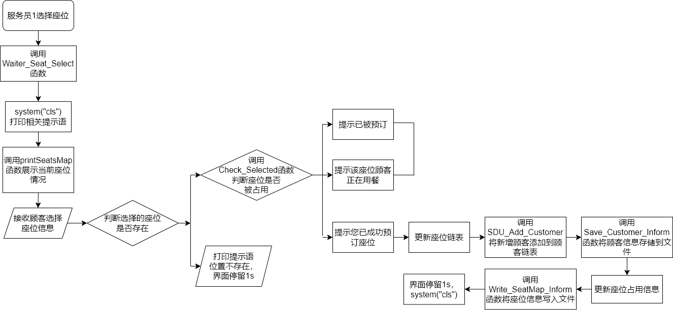

服务员展示菜单
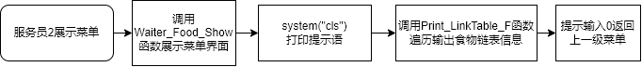

服务员登记点餐
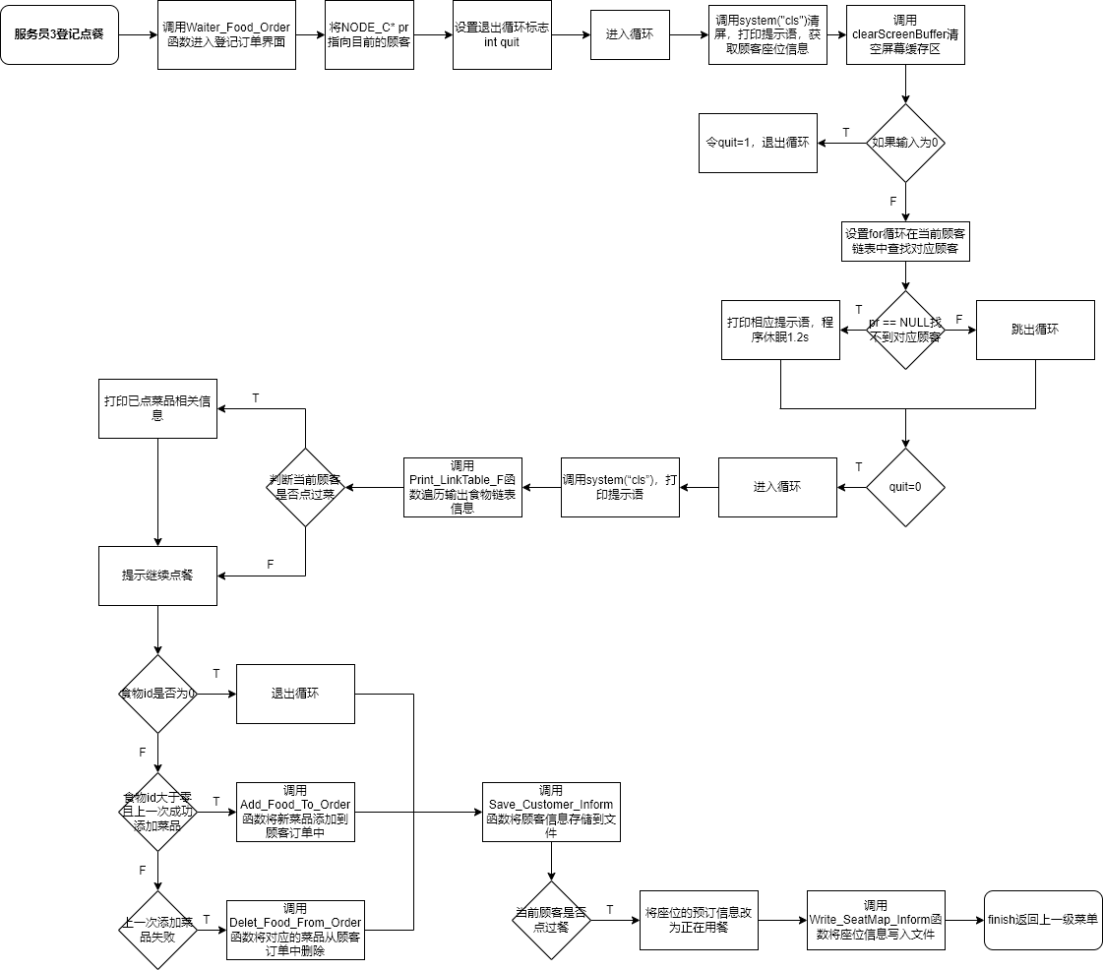

服务员结算账单
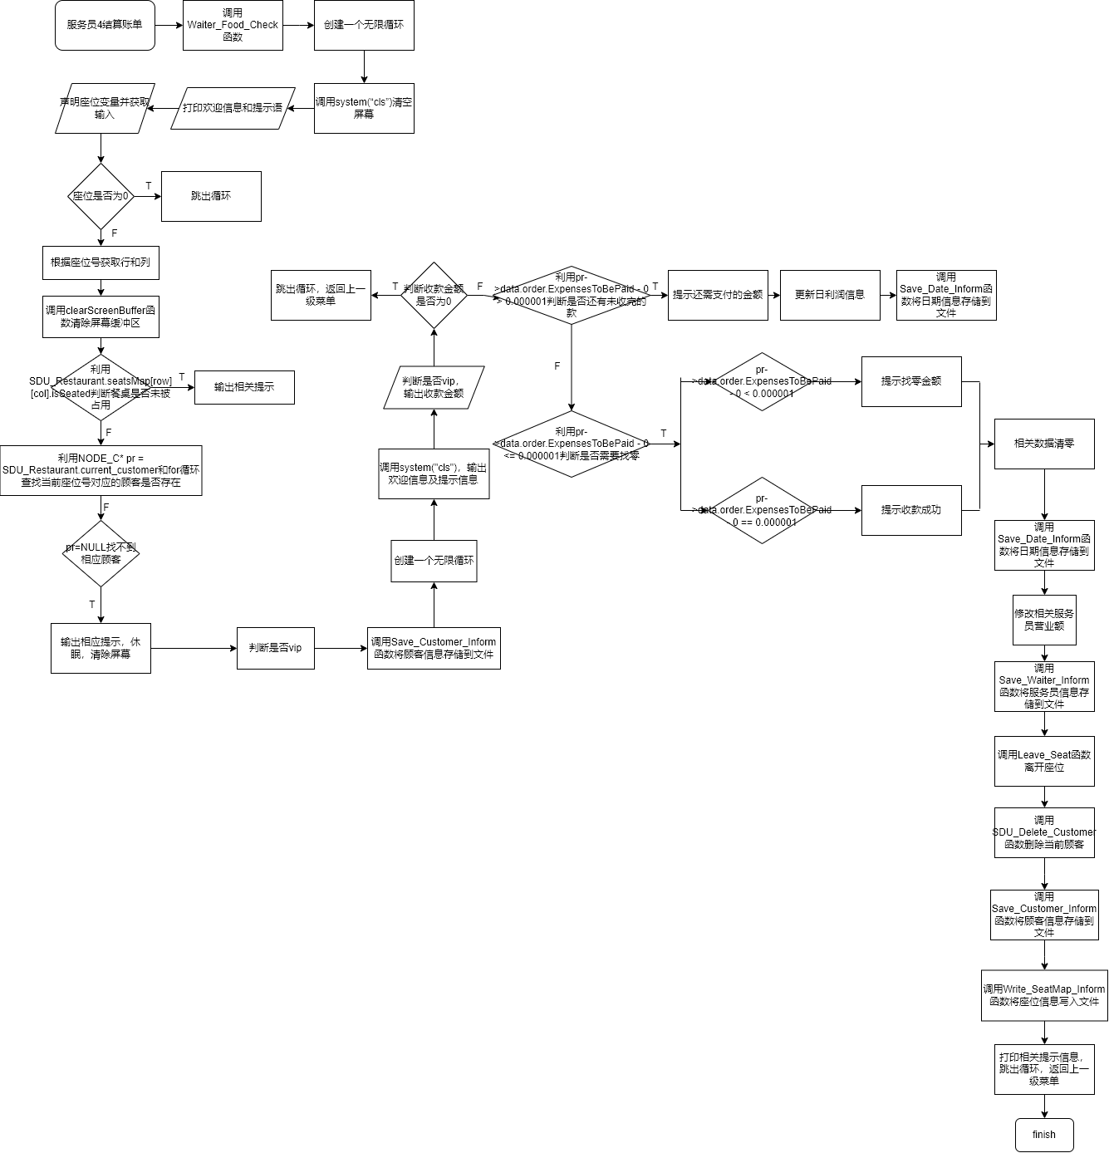

服务员取消餐桌预定
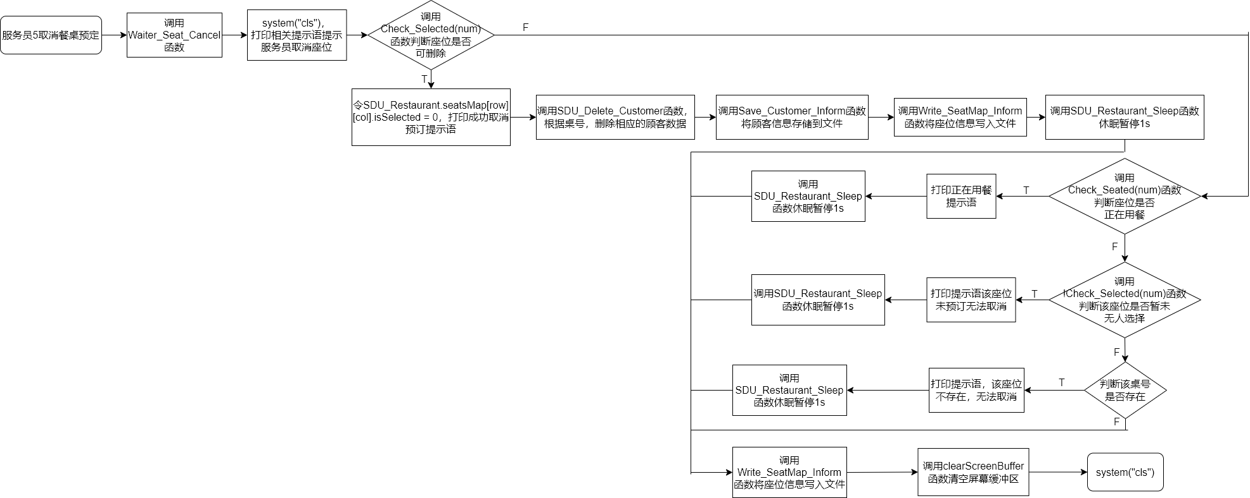

服务员修改服务员密码
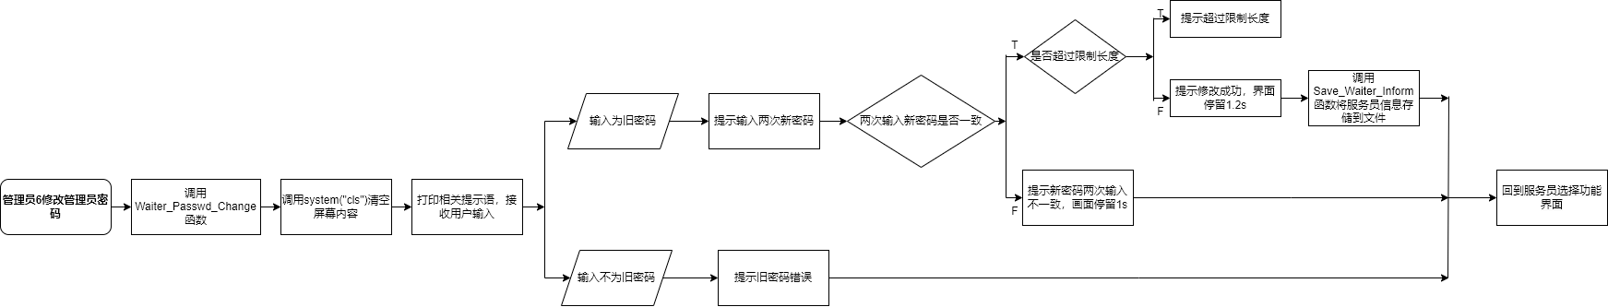

退出程序
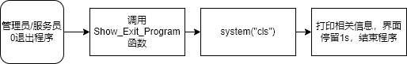

详细设计

结构体
/*山大餐饮系统之日期*/
struct Date
{
int year;//年份
int month;//月份
int day;//日
int orderCount;//日销
double profit;//日利润
};

/*山大餐饮系统之菜品*/
struct food
{
int id; //菜品标号
char name[FOODNAME_LENGTH_MAX]; //菜品名称
double price; //菜品价格
int orderCount; //菜品销量
char address[GRAPHIC_LENGTH_MAX]; //菜品图片
};

/*山大餐饮系统之服务员*/
struct Waiter
{
int NO;
double profit; //服务员盈利
char id[WAITERID_LENGTH_MAX]; //服务员ID
char waiterNick[WAITERNICK_LENGTH_MAX]; //服务员昵称
char passwd[ADMINPAS_LENGTH_MAX]; //服务员密码
char waiter_address[GRAPHIC_LENGTH_MAX]; //服务员图片地址
};

/*山大餐饮系统之订单*/
struct Order
{
int foodCount; //当前订单的食物数
struct food foods[ORDERFOODS_LENGTH_MAX];//菜品信息结构体
double ExpensesToBePaid; //当前订单应付费用
int isDiscount ;//折扣
};

/*山大餐饮系统之用户类型*/
enum usertype { undefine, admin, waiter } usertype;

/*山大餐饮系统之座位*/
struct Seat
{
int isSeated; //座位是否被占用
int isSelected; //座位是否被预定
int row; //座位行号
int col; //座位列号
};

/*山大餐饮系统之顾客*/
struct Customer
{
int Seatnum; //桌号
struct Order order; //订单信息
char address[GRAPHIC_LENGTH_MAX]; //目的是将TXT文件的编码格式由UTF-8转变为ANSI，不然会导致编码错误
};

/*山大餐饮系统之VIP*/
struct VIP
{
int cardnum;//卡号
long long int phonenum;//电话
};

/*山大餐饮系统之VIP链表*/
struct node_v
{
struct VIP data;//VIP信息链表
struct node_v* next;//指向下一个VIP的指针
};
typedef struct node_v NODE_V;

/*山大餐饮系统之菜品链表*/
struct node_f
{
struct food data;//菜品信息链表
struct node_f* next;//指向下一个菜品的指针
};
typedef struct node_f NODE_F;

/*山大餐饮系统之服务员链表*/
struct node_w
{
struct Waiter data;//服务员信息链表
struct node_w* next;//指向下一个服务员的指针
};
typedef struct node_w NODE_W;

/*山大餐饮系统之顾客链表*/
struct node_c
{
struct Customer data;//顾客信息链表
struct node_c* next;//指向下一个顾客的指针
};
typedef struct node_c NODE_C;

/*山大餐饮系统之日期链表*/
struct node_d
{
struct Date data;//日期信息链表
struct node_d* next;//指向下一个日期的指针
};
typedef struct node_d NODE_D;

/*山大餐饮系统之公共数据*/
struct SDU_Restaurant_Data
{
/*日期盈利*/
double Day_Profit ;//当日收入
NODE_D* current_date; //指向日期的结构体数组空间的指针
int dateCount;//已有日期总数

/*服务员*/
struct Waiter* waiter_Login; //目前登录的服务员
NODE_W* current_waiters; //指向服务员的结构体数组空间的指针
int waitersCount; //已有服务员总数

/*顾客*/
NODE_C* current_customer; //指向顾客的结构体数组空间的指针
int customerCount; //已有顾客总数

/*菜品*/
NODE_F* current_foods; //指向菜品的结构体数组空间的指针
int foodsCount; //已有菜品总数

/*管理员*/
char Admin_password[ADMINPAS_LENGTH_MAX + 1] ; //系统管理员密码

/*座位*/
struct Seat seatsMap[SEATINFO_HEIGHT][SEATINFO_WIDTH]; //餐厅座位图信息

/*用户*/
enum usertype user;

/*VIP*/
NODE_V* current_vip; //指向VIP的结构体数组空间的指针
int vipsCount; //已有VIP总数
};

主程序运行

数据文件读取、全局变量初始化
调用函数SDU_Restaurant_Init()

首先会初始化数据文件，历史数据将被覆盖
调用函数Create_DataBaseFiles()
然后检查并读取必要的文件，如果必要文件缺失程序会自行终止。从文件读取菜品数据，服务员数据，顾客数据，VIP数据，日期数据，座位信息并初始化current_user结构体为undefine
调用函数Read_Food_Inform(&Read_foods, &num);
Read_Waiter_Inform(&Read_waiters, &num);
Read_Customer_Inform(&Read_customers, &num);
Read_VIP_Inform(&Read_vips, &num);
Read_Date_Inform(&Read_dates, &num);
Read_SeatMap_Inform((struct Seat*)&SDU_Restaurant.seatsMap);
接着将文件信息加载进菜品，服务员，顾客，VIP，日期链表
最后判断系统日期，决定是否清空当日营业额
调用函数Judge_Date(SDU_Restaurant.current_date);

选择用户身份
调用函数SDU_Restaurant_Welcome()
/*用户类型选择页面*/
enum UserType SDU_Restaurant_Welcome(void)
{
enum UserType userType = undefine;
int Choice = 0;
char ID_input[USRID_LENGTH_MAX + 1];
char password_input[USRPAS_LENGTH_MAX + 1];
system("cls");
while (!(userType == admin || userType == waiter))
{
printf("\n\n\n");
printf(" ############## 欢 迎 使 用 山 威 餐 饮 系 统 #############\n\n\n");
printf("\t\t 请 选 择 您 的 身 份:\n\n\n");
printf("\t\t 1) 我 是 管 理 员.\n\n");
printf("\t\t 2) 我 是 服 务 员.\n\n\n");
printf("\t请 输 入 您 的 身 份 所 对 应 的 序 号: [ ]\b\b");
scanf_s("%d", &Choice);
clearScreenBuffer();
system("cls");
if (Choice == 2)
{
printf("\n\n\n");
printf(" -------- 欢 迎 使 用 山 威 餐 饮 服 务 员 系 统 ---------\n\n\n\n");
Loading_Menu(ID_input, password_input);
if (Check_ID_Passwd(ID_input, password_input, &userType, Choice))
{
userType = waiter;
SDU_Restaurant.user = waiter;
}
}
else if (Choice == 1)
{
printf("\n\n\n");
printf(" -------- 欢 迎 使 用 山 威 餐 饮 管 理 员 系 统 ---------\n\n\n\n");
Loading_Menu(ID_input, password_input);
if (Check_ID_Passwd(ID_input, password_input, &userType, Choice))
{
userType = admin;
SDU_Restaurant.user = admin;
}
}
}
return userType;
}
这是一个用于在控制台界面上显示欢迎信息并获取用户选择的函数。函数的参数和功能如下：
函数参数：无。
函数返回值：
1.“enum UserType userType = undefine;”声明一个“enum UserType”类型的变量“userType”，用于存储最终返回的用户身份。

函数流程：
1.首先清空屏幕并定义一个while循环，直到用户选择管理员或服务员身份才退出循环。
2.在控制台上打印欢迎信息和身份选择菜单，并要求用户输入对应身份的序号。
3.使用scanf_s函数获取用户选择的身份类型，存储在变量Choice中。
4.清空屏幕，并根据选择的身份类型，在控制台上打印相应的欢迎信息。
5.如果选择的是服务员身份，则调用Loading_Menu函数获取用户输入的工号和密码，并调用Check_ID_Passwd函数验证输入是否正确。如果验证成功，则将用户类型设置为服务员。
6.如果选择的是管理员身份，同样地调用Loading_Menu函数获取用户输入的工号和密码，并调用Check_ID_Passwd函数验证输入是否正确。如果验证成功，则将用户类型设置为管理员。
7.如果用户未能成功验证其身份，将会继续弹出选择菜单，要求用户重新输入。
8.当身份验证成功后，函数将设置全局变量SDU_Restaurant.user以表示当前用户的身份类型，并返回该类型。

调用函数
clearScreenBuffer();
system("cls");
Loading_Menu(ID_input, password_input);
Check_ID_Passwd(ID_input, password_input, &userType, Choice)

采用if语句，根据输入打印登陆界面

登录操作

在主界面选择对应的用户身份以后便来到了相应的登录界面。根据输入提示语由用户输入工号和密码
调用函数Loading_Menu(ID_input, password_input);
/*登录菜单界面*/
void Loading_Menu(char* ID_input, char* password_input)
{
printf("\t 请 输 入 工 号 \n\n");
printf("\t ( 单 击 回 车 结 束 输 入)\n\n");
printf("\t > ");
fscanf_s(stdin, "%s", ID_input, USRID_LENGTH_MAX);
printf("\n\n");
printf("\t 请 输 入 密 码 \n\n");
printf("\t ( 单 击 回 车 结 束 输 入)\n\n");
printf("\t > ");

/*隐式密码输入*/
char ch;
int idx = 0;
while (1)
{
ch = _getch();
if (ch == '\r')
break;
else if (ch == '\b' && idx > 0)
{
printf("\b \b");
idx--;
}
else if (ch == '\b' && idx == 0)
continue;
else
{
password_input[idx++] = ch;
printf("*");
}
}
password_input[idx] = '\0';

/*显式密码输入*/
// fscanf(stdin, "%s", password_input);

clearScreenBuffer();
}
该函数是一个用于在控制台界面上显示登录菜单并获取用户输入的函数。
函数参数：
1. char* ID_input这是一个指向字符数组的指针，表示存储用户输入的工号字符串。函数将从标准输入中读取该字符串。
2. char* password_input这是一个指向字符数组的指针，表示存储用户输入的密码字符串。函数将使用隐式密码输入方式从控制台中读取密码字符串。

函数功能：
函数首先在控制台上打印登录菜单，并获取用户输入的工号和密码。对于密码输入，函数使用了一个简单的算法将用户输入的字符转换为"*"，以模拟隐式密码输入。函数最后清空屏幕缓冲区。

然后从本地的文件读取用户数据，以支持验证用户ID和密码操作。
调用函数Check_ID_Passwd(ID_input, password_input, &userType, Choice)
/*检测密码是否匹配*/
int Check_ID_Passwd(char* ID_input, char* password_input, enum UserType* userType, int Choice)
{
int st = 0;
int flag = 0;
if (Choice == 1)
{
st = Check_Admin(ID_input, password_input);
}
if (Choice == 2)
{
st = Check_Waiter(ID_input, password_input);
}
if (!st)
{
/*密码或工号不匹配*/
SetConsoleTextAttribute(GetStdHandle(STD_OUTPUT_HANDLE), 12); //淡红色
printf("\n\n\n\t 密 码 或 工 号 错 误 !\n");
SetConsoleTextAttribute(GetStdHandle(STD_OUTPUT_HANDLE), 7); //恢复白色
SDU_Restaurant_Sleep(1200);
*userType = undefine;
SDU_Restaurant.user = undefine;
}
else
{
/*密码与工号均匹配*/
SetConsoleTextAttribute(GetStdHandle(STD_OUTPUT_HANDLE), 10); //淡绿色
printf("\n\n\n\t 登 录 成 功 !\n");
SetConsoleTextAttribute(GetStdHandle(STD_OUTPUT_HANDLE), 7); //恢复白色
SDU_Restaurant_Sleep(1200);
flag = 1;
}
system("cls");
return flag;
}
这个函数用于验证用户输入的工号和密码是否匹配，函数参数及功能如下：
函数参数：
1. char* ID_input字符串型指针，传入一个指向用户输入的工号字符串的指针。
2. char* password_input字符串型指针，传入一个指向用户输入的密码字符串的指针。
3. enum UserType* userType枚举类型指针，指向当前用户的身份类型。
4. int Choice整型变量，表示当前用户选择的身份类型，1表示管理员，2表示服务员。

函数流程：
1. st = 0;初始化st为零，表示密码和工号不匹配。
2. if (Choice == 1)如果当前用户选择管理员身份，则调用Check_Admin函数进行管理员身份验证，传入工号和密码参数。
3. if (Choice == 2)如果当前用户选择服务员身份，则调用Check_Waiter函数进行服务员身份验证，传入工号和密码参数。
4. if (!st)如果st的值为零，表示密码和工号不匹配。
1. 在控制台上输出"密码或工号错误"的错误信息并将用户类型设置为未定义。
2. 等待1.2秒钟后将用户类型设置为未定义，并清空屏幕。
3. 将函数返回值flag设置为0，表示密码和工号不匹配。
5. else否则表示密码和工号匹配。
1. 在控制台上输出"登录成功"的信息。
2. 将函数返回值flag设置为1，表示密码和工号匹配成功。
6. 将函数返回值flag返回。

调用函数：Check_Admin(ID_input, password_input)；
Check_Waiter(ID_input, password_input)；
SetConsoleTextAttribute(GetStdHandle(STD_OUTPUT_HANDLE), 12)；
SDU_Restaurant_Sleep(1200);

函数功能：
总体而言，该函数是用于验证管理员或服务员的工号和密码是否匹配。如果匹配成功，该函数将返回一个标志值，如果验证失败，则将用户类型设为未定义，并返回另一个标志值表示验证失败。

检验用户身份，以管理员为例
调用函数Check_Admin(ID_input, password_input)；
/*检验管理员身份*/
int Check_Admin(const char* id_input, char* ps_input)
{
char id[ADMINID_LENGTH_MAX + 1] = { 0 };
char ps[ADMINPAS_LENGTH_MAX + 1] = { 0 };
FILE* fp;
errno_t err;
if ((err = fopen_s(&fp, "DataBase_Admin.txt", "rb")) == 0)
{
while (fscanf_s(fp, "%s %s", id, sizeof(id), ps, sizeof(ps)) != EOF)
{
if (strcmp(id, id_input) == 0 && strcmp(ps, ps_input) == 0)
{
fclose(fp);
return 1;
}
}
fclose(fp);
return 0;
}
else
{
printf("文件打开失败！\n");
exit(EXIT_FAILURE);
}
}
功能：
函数Check_Admin()的作用是检验管理员身份是否正确。
参数：
1. const char* id_input：管理员输入的账号名称；
2. char* ps_input：管理员输入的密码。
流程：
1. 打开存储管理员账号信息的文件DataBase_Admin.txt；
2. 逐行读取文件中的管理员账号信息（账号名和密码），并与用户输入的账号名和密码进行比较；
3. 如果匹配成功，则返回1表示身份验证成功；
4. 如果匹配失败，则返回0表示身份验证失败；
5. 如果文件打开失败，则输出错误信息并终止程序运行。
注意：
需要注意的是，该函数通过fopen_s()函数打开文件，通过fscanf_s()函数读取文件中的数据，并通过strcmp()函数进行字符串比较。如果文件打开失败，该函数会输出错误信息并终止程序运行。
调用函数：
fopen_s(&fp, "DataBase_Admin.txt", "rb")；以二进制只读形式打开管理员信息文件
fscanf_s(fp, "%s %s", id, sizeof(id), ps, sizeof(ps)；从已经打开的文件中读取两个字符串，分别存储到数组id和ps中。
strcmp(id, id_input)；比较文件中的工号和输入的工号
fclose(fp);关闭文件

打印管理员或服务员菜单
由上述操作获取不同的登录信息，打印对应的菜单及功能选项，该功能采用if和switch语句
调用函数
若上述选择管理员 Admin_Menu()
/*管理员菜单页面*/
int Admin_Menu(void)
{
system("cls");
printf("\n\n\n");
printf(" -------- 欢 迎 使 用 山 威 餐 饮 管 理 员 系 统 ---------\n\n\n");
printf("\t\t [1] 座 位 信 息\n\n");
printf("\t\t [2] 营 业 总 额\n\n");
printf("\t\t [3] 更 改 菜 品\n\n");
printf("\t\t [4] 更 改 员 工\n\n");
printf("\t\t [5] 更 改 V I P\n\n");
printf("\t\t [6] 更 改 密 码\n\n");
printf("\t\t [7] 菜 品 分 析\n\n");
printf("\t\t [8] 账 号 登 出\n\n");
printf("\t\t [0] 退 出 程 序\n\n");
printf("\t Admin, 你 好!\n\n");
printf("\t 请 输 入 请 输 入 相 应 的 指 令 序 号: [ ]\b\b");
int Choice;
scanf_s("%d", &Choice);
clearScreenBuffer();
return Choice;
}

若之前选择服务员Waiter_Menu()
/*服务员菜单页面*/
int Waiter_Menu(void)
{

system("cls");
printf("\n\n\n");
printf(" -------- 欢 迎 使 用 山 威 餐 饮 服 务 员 系 统 ---------\n\n\n");
printf("\t\t [1] 座 位 预 定\n\n");
printf("\t\t [2] 展 示 菜 品\n\n");
printf("\t\t [3] 点 餐 服 务\n\n");
printf("\t\t [4] 结 算 账 单\n\n");
printf("\t\t [5] 取 消 预 定\n\n");
printf("\t\t [6] 修 改 密 码\n\n");
printf("\t\t [7] 账 号 登 出\n\n");
printf("\t\t [0] 退 出 程 序\n\n\n");
printf("\t %s, 你 好!\n\n", SDU_Restaurant.waiter_Login->waiterNick);
printf("\t 请 输 入 相 应 的 指 令 序 号: [ ]\b\b");
int Choice;
scanf_s("%d", &Choice);
clearScreenBuffer();
return Choice;
}
输入不同的选项，返回不同的choice，根据switch语句调用不同的函数，实现不同的功能。

管理员操作

查看座位信息.
调用函数Admin_Seat_Infom();
/*管理员展示座位情况*/
void Admin_Seat_Infom(void)
{
system("cls");
printf("\n\n\n");
printf(" -------- 欢 迎 使 用 山 威 餐 饮 管 理 员 系 统 ---------\n\n");
printf(" 这 是 餐 厅 实 时 座 位 图：\n");
printSeatsMap();

int customer_count = 0;
for (int i = 0; i < SEATINFO_HEIGHT; i++)
for (int j = 0; j < SEATINFO_WIDTH; j++)
if (SDU_Restaurant.seatsMap[i][j].isSelected || SDU_Restaurant.seatsMap[i][j].isSeated)
customer_count++;

printf("============================================================\n");
printf(" 当 前 餐 厅 中 共 有 %d 桌 顾 客\n", customer_count);
printf("============================================================\n\n");
printf(" 按 Enter 返 回 上 一 级 菜 单 界 面...");
char GETCHAR = getchar();
system("cls");
}
函数功能：
这是一个用于在控制台上显示餐厅座位状态及顾客数目的函数。
函数参数：
无。
函数流程：
1. system("cls");清空屏幕。
2. 在控制台上输出欢迎信息，并调用printSeatsMap()函数打印座位图。
3. 使用双重循环遍历整个座位信息数组，并统计已选中或者已被使用的餐桌数量。
4. 在控制台上输出餐厅中已选中或者已被使用的餐桌数量。
5. 在控制台上输出提示信息并等待用户输入。
6. char GETCHAR = getchar();读取用户输入的字符。
7. system("cls");清空屏幕。
调用函数：
printSeatsMap();打印餐厅实时座位图

查看营业总额
调用函数Admin_Daily_Profit();
/*管理员查看营业总额*/
void Admin_Daily_Profit(void)
{
system("cls");
printf("\n\n\n");
printf(" -------- 欢 迎 使 用 山 威 餐 饮 管 理 员 系 统 ---------\n\n");
printf("\t 日 期\t\t\t 利 润\n");
printf(" ==========================================================\n\n");
Print_Daily_Profit(SDU_Restaurant.current_date);
printf("\n ==========================================================\n");

system("pause");
}
函数参数：
无。
函数流程：
1. system("cls");清空屏幕。
2. 在控制台上输出欢迎信息。
3. 在控制台上输出收入信息表格。
4. 调用Print_Daily_Profit()函数输出指定日期的营业额信息。
5. 在控制台上输出表格底部的分割线。
6. 使用系统等待函数system("pause")等待用户输入，并等待用户按下Enter键继续。
函数功能：
总体而言，该函数是山东大学餐饮管理系统管理员菜单中的一个功能，用于查询指定日期的餐厅日营业总额，并在控制台上以表格形式显示。
调用函数：
Print_Daily_Profit(SDU_Restaurant.current_date);打印日利润
system("pause");

更改菜品信息
调用函数Admin_Food_Change();
/*管理员更改餐品信息*/
void Admin_Food_Change(void)
{
while (1)
{
system("cls");
printf("\n\n\n");
printf(" -------- 欢 迎 使 用 山 威 餐 饮 管 理 员 系 统 ---------\n\n\n");
printf(" 序 号\t\t菜 名\t\t\t 单 价\n");
printf(" ==========================================================\n\n");
Print_LinkTable_F(SDU_Restaurant.current_foods);
printf("\n ==========================================================\n\n");
printf(" \"add [菜 品 名] [单 价] \" 添 加 菜 品\n\n");
printf(" \"del [序 号]\" 删 除 菜 品\n\n");
printf(" \"quit\" 返 回 上 一 级 菜 单\n\n");
printf(" $ admin > ");
char cmd[30] = { 0 };
scanf_s("%s", cmd, sizeof(cmd));
if (strcmp(cmd, "add") == 0)
{
//新增菜品信息
struct food newFood;
scanf_s(" %s", newFood.name, sizeof(newFood.name));
scanf_s(" %lf", &newFood.price);

newFood.orderCount = 0;

struct _finddata_t File;

//更新菜品链表
SDU_Add_Food(SDU_Restaurant.current_foods, newFood);

//存储到文件
Save_Food_Inform();
clearScreenBuffer(); //若add 后仍有内容则略去
}
else if (strcmp(cmd, "del") == 0)
{
if (!(0 == SDU_Restaurant.foodsCount)) //判断菜品库是否为空
{
int id;
scanf_s(" %d", &id);
SDU_Restaurant.current_foods = SDU_Delete_Food(SDU_Restaurant.current_foods, id);
Save_Food_Inform();
}
else
{
SetConsoleTextAttribute(GetStdHandle(STD_OUTPUT_HANDLE), 12); //淡红色
printf("\n 菜 品 库 为 空，无 法 继 续 删 除！");
SetConsoleTextAttribute(GetStdHandle(STD_OUTPUT_HANDLE), 7); //恢复白色
SDU_Restaurant_Sleep(1000);
}
Order_By_ID_F(SDU_Restaurant.current_foods);
clearScreenBuffer(); //若del 后仍有内容则略去
}
else if (strcmp(cmd, "quit") == 0)
break;
else
{
SetConsoleTextAttribute(GetStdHandle(STD_OUTPUT_HANDLE), 12); //淡红色
printf("\n 所 输 入 的 命 令 格 式 有 误！");
SetConsoleTextAttribute(GetStdHandle(STD_OUTPUT_HANDLE), 7); //白色
SDU_Restaurant_Sleep(500);
}
}
clearScreenBuffer();
system("cls");
}
函数参数：
无。
函数流程：
1. 在一个无限循环内：
2. 调用system("cls")函数清空屏幕并输出欢迎信息和菜品表格。
3. 打印管理员可执行的操作命令并等待管理员输入命令。
4. 如果输入"add"，则新增一个菜品，读取输入的菜品名称及价格，并将该菜品添加到菜品链表中。
5. 如果输入"del"，则删除一个已有的菜品，读取用户输入的菜品序号，并从菜品链表中删除指定菜品。
6. 如果输入"quit"，则退出菜单，并清空屏幕。
7. 如果输入的是其他命令，则在控制台上显示错误提示信息。
8. 如果操作执行成功，则将修改后的菜品信息保存到文件中。
函数功能：
总体而言，该函数是山东大学餐饮管理系统管理员菜单中的一个功能，用于管理餐厅中的菜品信息，包括添加、删除菜品等。
调用函数：
Print_LinkTable_F(SDU_Restaurant.current_foods);打印菜品链表
scanf_s("%s", cmd, sizeof(cmd));输入
SDU_Add_Food(SDU_Restaurant.current_foods, newFood);更新菜品链表
Save_Food_Inform();存储到文件
clearScreenBuffer();
SetConsoleTextAttribute(GetStdHandle(STD_OUTPUT_HANDLE), 12)；
SDU_Restaurant_Sleep(1000);
Order_By_ID_F(SDU_Restaurant.current_foods);根据菜品序号排序
system("cls");

更改服务员信息
调用函数Admin_Waiter_Change();
/*管理员更改服务员信息*/
void Admin_Waiter_Change(void)
{
while (1)
{
system("cls");
printf("\n\n\n");
printf(" -------- 欢 迎 使 用 山 威 餐 饮 管 理 员 系 统 ---------\n\n\n");
printf(" 工 号\t\t 姓 名\t\t\t 盈 利\n");
printf(" ==========================================================\n\n");
Print_LinkTable_W(SDU_Restaurant.current_waiters);
printf(" ==========================================================\n\n");
printf(" 输 入 \"add [工 号] [姓 名] \" 添 加 员 工）\n\n");
printf(" 初 始 化 密 码 为 123456，初 始 化 盈 利 为 0 \n\n ");
printf(" 输 入 \"del [工 号]\" 删 除 员 工\n\n");
printf(" 输 入 \"quit\" 返 回 上 一 级 菜 单\n\n");
printf(" $ admin > ");
char cmd[30] = { 0 };
scanf_s("%s", cmd, sizeof(cmd));
if (strcmp(cmd, "add") == 0)
{
//新增服务员信息
struct Waiter newWaiter;
scanf_s(" %s", newWaiter.id, sizeof(newWaiter.id));
scanf_s(" %s", newWaiter.waiterNick, sizeof(newWaiter.waiterNick));
strcpy_s(newWaiter.passwd, sizeof(newWaiter.passwd), "123456"); //密码初始化
newWaiter.profit = 0;

//更新菜品链表
SDU_Add_Waiter(SDU_Restaurant.current_waiters, newWaiter);

//存储到文件
Save_Waiter_Inform();
clearScreenBuffer(); //若add 后仍有内容则略去
}
else if (strcmp(cmd, "del") == 0)
{
if (!(0 == SDU_Restaurant.waitersCount)) //判断服务员库是否为空
{
char id[WAITERID_LENGTH_MAX];
scanf_s(" %s", id, sizeof(id));
SDU_Restaurant.current_waiters = SDU_Delete_Waiter(SDU_Restaurant.current_waiters, id);
Save_Waiter_Inform();
}
else
{
SetConsoleTextAttribute(GetStdHandle(STD_OUTPUT_HANDLE), 12); //淡红色
printf("\n 服 务 员 列 表 为 空，无 法 继 续 删 除！");
SetConsoleTextAttribute(GetStdHandle(STD_OUTPUT_HANDLE), 7); //恢复白色
SDU_Restaurant_Sleep(1000);
}
Order_By_ID_W(SDU_Restaurant.current_waiters);
clearScreenBuffer(); //若del 后仍有内容则略去
}
else if (strcmp(cmd, "chek") == 0)
{
//IMAGE picture;
NODE_W* pr = NULL;
char id[WAITERID_LENGTH_MAX];
scanf_s(" %s", id, sizeof(id));
clearScreenBuffer();
if (pr == NULL)
{
SetConsoleTextAttribute(GetStdHandle(STD_OUTPUT_HANDLE), 12); //淡红色
printf("\n 错 误 的 员 工 序 号！");
SetConsoleTextAttribute(GetStdHandle(STD_OUTPUT_HANDLE), 7); //恢复白色
SDU_Restaurant_Sleep(1200);
}
}
else if (strcmp(cmd, "quit") == 0)
break;
else
{
SetConsoleTextAttribute(GetStdHandle(STD_OUTPUT_HANDLE), 12); //淡红色
printf("\n 所 输 入 的 命 令 格 式 有 误！");
SetConsoleTextAttribute(GetStdHandle(STD_OUTPUT_HANDLE), 7); //白色
SDU_Restaurant_Sleep(500);
}
}
clearScreenBuffer();
system("cls");
}
函数功能：
这是一个用于管理员管理服务员信息的函数。
函数参数：
无。
函数流程：
1. 在一个无限循环内：
2. 调用system("cls")函数清空屏幕并输出欢迎信息和服务员表格。
3. 打印管理员可执行的操作命令，并等待管理员输入命令。
4. 如果输入"add"，则新增一个服务员，读取服务员的编号和昵称，并将该服务员添加到服务员链表中。服务员密码初始化为"123456"。
5. 如果输入"del"，则删除一个已有的服务员，读取用户输入的服务员编号，并从服务员链表中删除指定服务员。
6. 如果输入"chek"，则查询指定服务员的照片信息。
7. 如果输入"quit"，则退出菜单，并清空屏幕。
8. 如果输入的是其他命令，则在控制台上显示错误提示信息。
9. 如果操作执行成功，则将修改后的服务员信息保存到文件中。
调用函数：
Print_LinkTable_W(SDU_Restaurant.current_foods);打印菜品链表
scanf_s("%s", cmd, sizeof(cmd));输入
SDU_Add_ Waiter(SDU_Restaurant.current_foods, newFood);更新菜品链表
Save_ Waiter_Inform();存储到文件
clearScreenBuffer();
SetConsoleTextAttribute(GetStdHandle(STD_OUTPUT_HANDLE), 12)；
SDU_Restaurant_Sleep(1000);
Order_By_ID_W(SDU_Restaurant.current_foods);根据菜品序号排序
system("cls");

更改VIP信息
调用函数Admin_VIP_Change();
/*管理员更改VIP信息*/
void Admin_VIP_Change(void)
{
while (1)
{
system("cls");
printf("\n\n\n");
printf(" -------- 欢 迎 使 用 山 威 餐 饮 管 理 员 系 统 ---------\n\n\n");
printf(" \t卡 号\t\t电 话\t\t \n");
printf(" ==========================================================\n\n");
Print_LinkTable_V(SDU_Restaurant.current_vip);
printf(" ==========================================================\n\n");
printf(" 输 入 \"add [卡 号] [电 话] \" 添 加 VIP 顾 客）\n\n");
// printf(" 初 始 化 密 码 为 123456，初 始 化 盈 利 为 0 \n\n 若 暂 无 图 片 则 请 输 入 \"EMPTY_ADRESS\"\n\n");
printf(" 输 入 \"del [卡 号]\" 删 除 VIP\n\n");
printf(" 输 入 \"quit\" 返 回 上 一 级 菜 单\n\n");
printf(" $ admin > ");
char cmd[30] = { 0 };
scanf_s("%s", cmd, sizeof(cmd));
if (strcmp(cmd, "add") == 0)
{
//新增VIP信息
struct VIP newVIP;
scanf_s(" %d", &newVIP.cardnum);
scanf_s(" %lld", &newVIP.phonenum);

//更新VIP链表
SDU_Add_VIP(SDU_Restaurant.current_vip, newVIP);

//存储到文件
Save_VIP_Inform();
clearScreenBuffer(); //若add 后仍有内容则略去
}
else if (strcmp(cmd, "del") == 0)
{
if (!(0 == SDU_Restaurant.vipsCount)) //判断 VIP库是否为空
{
int cardnum;
scanf_s(" %d", &cardnum);
SDU_Restaurant.current_vip = SDU_Delete_VIP(SDU_Restaurant.current_vip, cardnum);
Save_VIP_Inform();
}
else
{
SetConsoleTextAttribute(GetStdHandle(STD_OUTPUT_HANDLE), 12); //淡红色
printf("\n VIP 列 表 为 空，无 法 继 续 删 除！");
SetConsoleTextAttribute(GetStdHandle(STD_OUTPUT_HANDLE), 7); //恢复白色
SDU_Restaurant_Sleep(1000);
}
//Order_By_ID(SDU_Restaurant.current_vip);
clearScreenBuffer(); //若del 后仍有内容则略去
}
else if (strcmp(cmd, "quit") == 0)
break;
else
{
SetConsoleTextAttribute(GetStdHandle(STD_OUTPUT_HANDLE), 12); //淡红色
printf("\n 所 输 入 的 命 令 格 式 有 误！");
SetConsoleTextAttribute(GetStdHandle(STD_OUTPUT_HANDLE), 7); //白色
SDU_Restaurant_Sleep(500);
}
}
clearScreenBuffer();
system("cls");
}
函数功能：
这是一个用于管理员管理VIP信息的函数。
函数参数：
无。
函数流程：
1. 在一个无限循环内：
2. 调用system("cls")函数清空屏幕并输出欢迎信息和VIP表格。
3. 打印管理员可执行的操作命令，并等待管理员输入命令。
4. 如果输入"add"，则新增一个VIP客户，读取输入的VIP卡号和电话号码，并将该VIP客户添加到VIP客户链表中。
5. 如果输入"del"，则删除一个已有的VIP客户，读取用户输入的VIP卡号，并从VIP客户链表中删除指定VIP客户。
6. 如果输入"quit"，则退出菜单，并清空屏幕。
7. 如果输入的是其他命令，则在控制台上显示错误提示信息。
8. 如果操作执行成功，则将修改后的VIP信息保存到文件中。
调用函数：
Print_LinkTable_W(SDU_Restaurant.current_foods);打印菜品链表
scanf_s("%s", cmd, sizeof(cmd));输入
SDU_Add_ Waiter(SDU_Restaurant.current_foods, newFood);更新菜品链表
Save_ Waiter_Inform();存储到文件
clearScreenBuffer();
SetConsoleTextAttribute(GetStdHandle(STD_OUTPUT_HANDLE), 12)；
SDU_Restaurant_Sleep(1000);
Order_By_ID_W(SDU_Restaurant.current_foods);根据菜品序号排序
system("cls");

修改管理员密码
调用函数Admin_Passwd_Change();
/*管理员修改账户密码*/
void Admin_Passwd_Change(void)
{
system("cls");
printf("\n\n\n");
printf(" -------- 欢 迎 使 用 山 威 餐 饮 管 理 员 系 统 ---------\n\n\n");
printf("\t 请 输 入 旧 密 码 \n\n");
printf("\t ( 单 击 回 车 结 束 输 入)\n\n");
printf("\t > ");
char oldpasswd[ADMINPAS_LENGTH_MAX];
scanf_s("%s", oldpasswd, ADMINPAS_LENGTH_MAX);
printf("\n\n");
printf("\t 请 输 入 新 密 码 \n\n");
printf("\t ( 单 击 回 车 结 束 输 入)\n\n");
printf("\t > ");
char newpasswd[ADMINPAS_LENGTH_MAX] = { 0 };
scanf_s("%s", newpasswd, ADMINPAS_LENGTH_MAX);
printf("\n\n");
if (Check_Admin("admin", oldpasswd))
{
printf("\t 请 确 认 密 码\n");
printf("\t ( 单 击 回 车 结 束 输 入)\n\n");
printf("\t > ");
char newpasswd2[ADMINPAS_LENGTH_MAX] = { 0 };
scanf_s("%s", newpasswd2, ADMINPAS_LENGTH_MAX);
if (0 == strcmp(newpasswd, newpasswd2))
{
SetConsoleTextAttribute(GetStdHandle(STD_OUTPUT_HANDLE), 10); //淡绿色
printf("\n\n\t 修 改 成 功 !");
SetConsoleTextAttribute(GetStdHandle(STD_OUTPUT_HANDLE), 7); //恢复白色
SDU_Restaurant_Sleep(1200);
Write_Admin_Inform("admin", newpasswd);
}
else
{
SetConsoleTextAttribute(GetStdHandle(STD_OUTPUT_HANDLE), 12); //淡红色
printf("\n\n\t 新 密 码 两 次 输 入 不 一 致 !");
SetConsoleTextAttribute(GetStdHandle(STD_OUTPUT_HANDLE), 7); //恢复白色
SDU_Restaurant_Sleep(1000);
}
}
else
{
SetConsoleTextAttribute(GetStdHandle(STD_OUTPUT_HANDLE), 12); //淡红色
printf("\n\n\t 旧 密 码 错 误 !");
SetConsoleTextAttribute(GetStdHandle(STD_OUTPUT_HANDLE), 7); //恢复白色
SDU_Restaurant_Sleep(1000);
}
}
函数流程：
1. 使用系统函数system("cls")清空屏幕。
2. 输出欢迎信息和提醒信息。
3. 使用scanf_s函数从键盘获取管理员输入的旧密码，并将其存储在字符数组oldpasswd中。
4. 输出提示信息，使用scanf_s函数从键盘获取管理员输入的新密码，并将其存储在字符数组newpasswd中。
5. 使用scanf_s函数从键盘获取管理员重新输入的新密码，并将其存储在字符数组newpasswd2中。
6. 调用Check_Admin函数对管理员输入的旧密码进行验证。如果旧密码正确，则继续执行第7步；否则，执行第9步。
7. 检查管理员两次输入的新密码是否一致。如果一致，则使用SetConsoleTextAttribute函数将输出的信息设置为淡绿色，并输出修改成功的信息，使用SDU_Restaurant_Sleep函数延迟操作1.2秒，然后调用Write_Admin_Inform函数将新密码写入文件中。如果不一致，则将输出的信息设置为淡红色，并输出新密码输入不一致的信息。
8. 如果管理员输入的旧密码正确且两次输入的新密码一致，则执行第7步。如果管理员输入的旧密码不正确，则执行第9步。
9. 如果管理员输入的旧密码不正确，则将输出的信息设置为淡红色，并输出旧密码错误的信息。如果管理员输入的旧密码错误，则无法修改密码。使用SDU_Restaurant_Sleep函数延迟1秒，然后返回函数的调用点。
函数功能：
更改管理员密码
调用函数：
system("cls");
scanf_s("%s", oldpasswd, ADMINPAS_LENGTH_MAX);
Check_Admin("admin", oldpasswd)；
SDU_Restaurant_Sleep(1200);
Write_Admin_Inform("admin", newpasswd);将新密码写入文件替换旧密码
SetConsoleTextAttribute(GetStdHandle(STD_OUTPUT_HANDLE), 12);

菜品销量分析
调用函数Admin_Statistics_Analysis();
void Admin_Statistics_Analysis(void)
{
system("cls");
printf("\n\n\n");
printf(" -------- 欢 迎 使 用 山 威 餐 饮 管 理 员 系 统 ---------\n\n");
printf(" 序 号\t 菜 名\t 单 价\t销量\n");
printf("============================================================\n");
Show_LinkTable_F(SDU_Restaurant.current_foods);
printf("============================================================\n");
system("pause");
}
函数流程：
1. 使用系统函数system("cls")清空屏幕。
2. 输出欢迎信息和表格的表头。
3. 使用Show_LinkTable_F函数输出当前菜品的编号、名称、单价和销量，其中Show_LinkTable_F函数是显示菜品链表的函数。
4. 输出表格的分割线。
5. 使用系统函数system("pause")暂停屏幕，等待管理员按下任意键后返回函数的调用点。
函数功能：
展示菜品销量
调用函数：
Show_LinkTable_F(SDU_Restaurant.current_foods);打印菜品链表

管理员账号登出
使exit的值为1，跳出管理员菜单循环
case 8:
EXIT = 1;
break;

退出程序
调用函数Show_Exit_Program();

服务员操作

选择座位
调用函数Waiter_Seat_Select();
/*预定座位页面*/
void Waiter_Seat_Select(void)
{
int row, col, num;
while (1)
{
system("cls");
printf("\n\n\n");
printf(" -------- 欢 迎 使 用 山 威 餐 饮 服 务 员 系 统 ---------\n\n");
printf(" 这 是 餐 厅 实 时 座 位 图：\n");
printSeatsMap();
printf(" \"*\" ：表 示 已 预 约 的 顾 客\n \"@\" ：表 示 正 在 用 餐 的 顾 客\n");
printf(" 您 可 以 输 入 [餐 桌 号] 来 选 择 一 个 座 位\n 输 入 0 返 回 上 一 级 菜 单...\n\n");
printf(" 我 要 选 的 位 置: ");
scanf_s("%d", &num);
col = (num1) % SEATINFO_WIDTH;
row = (numcol) / SEATINFO_WIDTH;
if (num == 0)
break;
if ((col < 0 || col >= SEATINFO_WIDTH) || (row < 0 || row >= SEATINFO_HEIGHT))
{
printf("\n 这 个 位 置 不 存 在~\n");
SDU_Restaurant_Sleep(1000);
continue;
}
//判断座位是否可选择
if (Check_Selected(num))
{
printf("\n 这 个 位 置 已 经 被 占 了~\n");
SDU_Restaurant_Sleep(1000);
continue;
}
else if (Check_Seated(num))
{
printf("\n 这 个 位 置 正 在 用 餐 了~\n");
SDU_Restaurant_Sleep(1000);
continue;
}

clearScreenBuffer();
printf(" 您 选 择 了 第 %d 排 第 %d 列 的 座 位，桌 号 为 %d\n", row + 1, col + 1, num);

struct Customer newcustomer;
newcustomer.Seatnum = num; //新顾客的座位
newcustomer.order.ExpensesToBePaid = 0; //初始化新顾客的订单
newcustomer.order.foodCount = 0;
strcpy_s(newcustomer.address, sizeof(newcustomer.address), "");
SDU_Add_Customer(SDU_Restaurant.current_customer, newcustomer);
Save_Customer_Inform();

SDU_Restaurant.seatsMap[row][col].isSelected = 1; //选中输入的座位
SDU_Restaurant.seatsMap[row][col].isSeated = 0; //选中输入的座位
Write_SeatMap_Inform((struct Seat*)&SDU_Restaurant.seatsMap);
SDU_Restaurant_Sleep(1000);
}
system("cls");
}
函数流程：
1. 定义变量row、col和num，分别表示座位的行数、列数和编号。
2. 进入一个循环，开始处理预定座位的逻辑。
3. 使用系统函数system("cls")清空屏幕。
4. 输出欢迎信息和座位图。
5. 输出提示信息，使用scanf_s函数从键盘获取管理员输入的座位编号，并将其存储在num变量中。
6. 计算座位编号对应的行数和列数。
7. 如果管理员输入的座位编号为0，表示要返回上一级菜单，则跳出循环。
8. 如果管理员输入的座位编号不合法，则输出提示信息，并使用SDU_Restaurant_Sleep函数延迟1秒后继续循环。
9. 如果座位已经被预定，则输出提示信息，并使用SDU_Restaurant_Sleep函数延迟1秒后继续循环。
10. 如果座位正在被使用，则输出提示信息，并使用SDU_Restaurant_Sleep函数延迟1秒后继续循环。
11. 如果座位可被预定，输出预定成功信息，并将该座位标记为已选中、未被使用的状态，并保存预定信息。
12. 使用清空屏幕的函数system("cls")清空屏幕，并返回函数的调用点。
函数功能：
展示餐厅实时座位图，预定座位，查看餐桌情况
调用函数：
system("cls");
printSeatsMap();
scanf_s("%d", &num);
SDU_Restaurant_Sleep(1000);
Check_Selected(num)；
strcpy_s(newcustomer.address, sizeof(newcustomer.address), "");
SDU_Add_Customer(SDU_Restaurant.current_customer, newcustomer);添加顾客到顾客链表
Save_Customer_Inform();保存顾客信息

展示菜单
调用函数Waiter_Food_Show();
/*展示菜单界面*/
void Waiter_Food_Show(void)
{
while (1)
{
system("cls");
printf("\n\n\n");
printf(" -------- 欢 迎 使 用 山 威 餐 饮 服 务 员 系 统 ---------\n\n\n");
printf(" 序 号\t\t菜 名\t\t\t 单 价\n");
printf(" ==========================================================\n\n");
Print_LinkTable_F(SDU_Restaurant.current_foods);
printf("\n ==========================================================\n\n");
printf(" 输 入 0 返 回 上 一 级 菜 单...\n\n");
int Choi = 1;
scanf_s("%d", &Choi);
if (!Choi)
break;
}
system("cls");
}
函数流程：
1. 进入一个循环，开始处理展示菜单的逻辑。
2. 使用系统函数system("cls")清空屏幕。
3. 输出欢迎信息和菜单的表头。
4. 使用Print_LinkTable_F函数输出当前菜品列表。
5. 输出菜单的分割线和提示信息。
6. 使用scanf_s函数从键盘获取用户选择的菜品编号，并将其存储在Choi变量中。
7. 如果用户输入了0，表示要返回上一级菜单，则跳出循环。
8. 使用清空屏幕的函数system("cls")清空屏幕，并返回函数的调用点。
函数功能：
展示菜单
调用函数：
Print_LinkTable_F(SDU_Restaurant.current_foods);打印菜品链表

登记点餐
调用函数Waiter_Food_Order();
/*登记订单界面*/
void Waiter_Food_Order(void)
{
int num;
int col, row;
NODE_C* pr = SDU_Restaurant.current_customer;
int quit = 0;
while (1)
{
system("cls");
printf("\n\n\n");
printf(" -------- 欢 迎 使 用 山 威 餐 饮 服 务 员 系 统 ---------\n\n\n");
printf("\t 请 输 入 顾 客 桌 号 \n\n");
printf("\t ( 输 入 0 返 回 上 一 级 菜 单)\n\n");
printf("\t > ");
scanf_s("%d", &num);
col = (num1) % SEATINFO_WIDTH;
row = (numcol) / SEATINFO_WIDTH;
clearScreenBuffer();
if (!num)
{
quit = 1;
break;
}
else
{
for (pr = SDU_Restaurant.current_customer; pr != NULL; pr = pr->next)
{
if (pr->data.Seatnum == num) {
pr->data.order.isDiscount = 0;
break;
}
}

if (pr == NULL)
{
printf("该 桌 暂 无 顾 客！");
SDU_Restaurant_Sleep(1200);
}
else
break;
}
}
if (quit == 0)
while (1)
{
system("cls");
printf("\n\n\n");
printf(" -------- 欢 迎 使 用 山 威 餐 饮 服 务 员 系 统 ---------\n\n");
printf(" 序 号\t\t菜 名\t\t\t 单 价\n");
printf(" ==========================================================\n");
Print_LinkTable_F(SDU_Restaurant.current_foods);
printf(" ==========================================================\n\n");

int i;
if (!(pr->data.order.foodCount == 0))
{

printf("\t\t 顾 客 订 单\n\n");
printf(" 序 号\t\t菜 名\t\t\t 单 价\n");
printf(" ==========================================================\n");

for (i = 0; i < pr->data.order.foodCount; i++)
printf(" %02d\t\t %-15s\t %3.2lf 元\n", pr->data.order.foods[i].id, pr->data.order.foods[i].name, pr->data.order.foods[i].price);
printf(" ==========================================================\n");
printf(" 总 菜 品 数: %2d\t\t 应 支 付 金 额: %3.2f 元\n\n", pr->data.order.foodCount, pr->data.order.ExpensesToBePaid);
}

printf(" 请 输 入 菜 品 所 对 应 的 序 号 进 行 点 餐： \n\n 输 入 0 返 回 上 一 级 菜 单...\n\n");
static int addResult = -1; //初值不能是0
if (!addResult) //如果上一次添加了非法foodID导致上一次添加失败，这里给与提示
{
printf(" 这 个 序 号 不 存 在 ，请 输 入 正 确 的 菜 品 序 号.\n");
}
int foodID;
printf(" 请 输 入 菜 品 序 号: [ ]\b\b");
addResult = scanf_s("%d", &foodID);//防止输入非数字
clearScreenBuffer();
system("cls");
if (foodID == 0)
{
break;
}
else if (foodID > 0 && addResult)
{
addResult = Add_Food_To_Order(foodID, &pr->data.order, pr->data.order.isDiscount == 1 ? 0.9 : 1);
}

else if (addResult)
{
addResult = Delet_Food_From_Order(-foodID, &pr->data.order, pr->data.order.isDiscount == 1 ? 0.9 : 1);
}
Save_Customer_Inform();
}
if (pr != NULL && pr->data.order.foodCount)
{
SDU_Restaurant.seatsMap[row][col].isSelected = 0;
SDU_Restaurant.seatsMap[row][col].isSeated = 1;
Write_SeatMap_Inform((struct Seat*)&SDU_Restaurant.seatsMap);
}
}
函数功能：
该函数功能是进行点餐，并更新餐桌状态。
函数流程：
1. 如果输入的quit为0，则进入一个循环中。
2. 使用系统函数system("cls")清空屏幕。
3. 输出欢迎信息和菜单的表头，以及当前顾客的点餐信息。
4. 使用scanf_s函数从键盘获取用户选择的菜品编号，并将其存储在foodID变量中。
5. 如果用户输入了0，表示要返回上一级菜单，则跳出循环。
6. 如果用户输入了合法的菜品编号（大于0）并且scanf_s函数返回值为1，则调用Add_Food_To_Order函数向顾客的订单中添加一个菜品，乘以折扣率（如果有折扣）。
7. 如果用户输入了非法的菜品编号（小于等于0）并且scanf_s函数返回值为1，则调用Delet_Food_From_Order函数从顾客的订单中删除一个已点的菜品，乘以折扣率（如果有折扣）。
8. 保存顾客的订单信息。
9. 如果当前顾客订单中有菜品，则将该座位标记为未选中、正在用餐中的状态，并更新餐厅座位图信息。
10. 返回函数的调用点。
调用函数：
Print_LinkTable_F(SDU_Restaurant.current_foods);
Add_Food_To_Order(foodID, &pr->data.order, pr->data.order.isDiscount == 1 ? 0.9 : 1);将菜品添加到订单链表中
Delet_Food_From_Order(-foodID, &pr->data.order, pr->data.order.isDiscount == 1 ? 0.9 : 1);将菜品从订单中删除
Save_Customer_Inform();
Write_SeatMap_Inform((struct Seat*)&SDU_Restaurant.seatsMap);

结算账单
调用函数Waiter_Food_Check();
void Waiter_Food_Check(void)
{
while (1)
{
system("cls");
printf("\n\n\n");
printf(" -------- 欢 迎 使 用 山 威 餐 饮 服 务 员 系 统 ---------\n\n\n");
printf("\t 请 输 入 顾 客 桌 号 \n\n");
printf("\t ( 输 入 0 返 回 上 一 级 菜 单)\n\n");
printf("\t > ");
int seat;
int col, row;
scanf_s("%d", &seat);
if (seat == 0)
break;
col = (seat1) % SEATINFO_WIDTH;
row = (seatcol) / SEATINFO_WIDTH;
clearScreenBuffer();
if (0 == SDU_Restaurant.seatsMap[row][col].isSeated)
{
printf(" 该 桌 尚 未 点 餐");
SDU_Restaurant_Sleep(1000);
return;
}
NODE_C* pr = SDU_Restaurant.current_customer;
for (; pr != NULL; pr = pr->next)
{
if (seat == pr->data.Seatnum)
break;
}
if (pr == NULL)
{
printf("\t该 座 位 暂 无 顾 客！\n\n");
SDU_Restaurant_Sleep(1200);
system("cls");
}
else
{
if (pr->data.order.isDiscount == 0) {
double discount = Check_VIP();
pr->data.order.ExpensesToBePaid = discount * pr->data.order.ExpensesToBePaid;
if (discount == 0.9)
pr->data.order.isDiscount = 1;
}
Save_Customer_Inform();
while (1)
{
system("cls");
printf("\n\n\n");
printf(" -------- 欢 迎 使 用 山 威 餐 饮 服 务 员 系 统 ---------\n\n\n");
printf("\t顾 客 身 份：");
if (pr->data.order.isDiscount == 0) {
printf("\t非 V I P 用 户\n\n");
}
else if (pr->data.order.isDiscount == 1) {
printf("\tV I P 用 户\n\n");
}
printf("\n\n\t需 收 款 金 额 为：");
printf("\t%.2f元\n", pr->data.order.ExpensesToBePaid);

printf(" ==========================================================\n\n");
printf("\t请 输 入 收 款 金 额 ( 单 位 ：元 )(输 入 0 退 出)\n\n\t> ");
double temp = pr->data.order.ExpensesToBePaid;
double paid = 0;
scanf_s("%lf", &paid);
clearScreenBuffer();
pr->data.order.ExpensesToBePaid -= paid; //扣钱

if (paid0 < 0.00001)
break;
if (pr->data.order.ExpensesToBePaid0 > 0.000001)
{
printf("\n\t收 款 成 功！顾 客 还 需 支 付 %.2f 元。\n\n", pr->data.order.ExpensesToBePaid);
SDU_Restaurant_Sleep(1000);
SDU_Restaurant.Day_Profit += paid;
SDU_Restaurant.current_date->data.profit = SDU_Restaurant.Day_Profit;
Save_Date_Inform();
}

else if (pr->data.order.ExpensesToBePaid0 <= 0.000001)
{
if (pr->data.order.ExpensesToBePaid0 < 0.000001)
printf("\n\t收 款 成 功！需 找 零 %.2f 元。\n\n", -pr->data.order.ExpensesToBePaid);
else if (pr->data.order.ExpensesToBePaid0 == 0.000001)
printf("\n\t收 款 成 功！\n\n");
SDU_Restaurant_Sleep(1000);
pr->data.order.isDiscount = 0;
pr->data.order.ExpensesToBePaid = 0;
SDU_Restaurant.seatsMap[row][col].isSeated = 0;
SDU_Restaurant.Day_Profit += temp;
SDU_Restaurant.current_date->data.profit = SDU_Restaurant.Day_Profit;
Save_Date_Inform();
SDU_Restaurant.waiter_Login->profit += temp;
Save_Waiter_Inform();
Leave_Seat(seat);
SDU_Restaurant.current_customer = SDU_Delete_Customer(SDU_Restaurant.current_customer, seat);
Save_Customer_Inform();
Write_SeatMap_Inform((struct Seat*)&SDU_Restaurant.seatsMap);
printf(" ==========================================================\n\n");
printf(" 按 Enter 键 返 回 上 一 级 菜 单...");
char GET_CHAR = getchar();
break;
}
}
}
}
}
函数功能：
根据餐桌顾客及订单情况进行结账
函数参数：
无参数。
函数流程：
先进行一个while循环，其条件永远为真。循环中先清屏并输出欢迎界面和提示信息，等待输入桌号。如果输入的桌号为0，则跳出循环返回上一级菜单。然后程序会根据桌号查找当前座位是否已经有顾客入座。如果没有，则返回“该桌尚未点餐”的提示并等待1秒后返回上级菜单；如果有，则检查是否为VIP顾客，并按照相应的折扣修改订单价格。最后保存顾客信息并进入下一级界面，等待服务员对每道菜进行确认。接着一个while循环，其条件永远为真。循环中先清屏并输出欢迎界面以及顾客信息，然后要求输入付款金额。输入金额后，程序会扣除相应的金额，如果剩下的应付款项不为零，程序会输出须支付多少钱，然后等待1秒后重新进入循环；如果剩下的应付款项为零，则说明顾客已经支付完成，程序会输出找零金额（如果需要），然后还原订单状态、桌子状态，更新餐厅和服务员的收益信息，并将顾客从系统中删除，最后跳出循环并返回上一级菜单。
函数调用：
Save_Customer_Inform();
Save_Waiter_Inform();
Leave_Seat(seat);
Write_SeatMap_Inform((struct Seat*)&SDU_Restaurant.seatsMap);

取消餐桌预定
调用函数Waiter_Seat_Cancel();
/*取消预定*/
void Waiter_Seat_Cancel(void)

{
while (1)
{
system("cls");
printf("\n\n\n");
printf(" -------- 欢 迎 使 用 山 威 餐 饮 服 务 员 系 统 ---------\n\n");
printf(" 这 是 餐 厅 实 时 座 位 图：\n");
printSeatsMap();
printf(" 您 可 以 输 入 [餐 桌 号] 来 取 消 一 个 座 位 的 预 定\n\n 输 入 0 返 回 上 一 级 菜 单...\n\n");
int row, col, num;
printf(" 我 要 取 消 的 位 置: ");
scanf_s("%d", &num);
col = (num1) % SEATINFO_WIDTH;
row = (numcol) / SEATINFO_WIDTH;
if (num == 0)
break;

//判断座位是否可删除
if (Check_Selected(num))
{
SDU_Restaurant.seatsMap[row][col].isSelected = 0;
printf(" 已 成 功 取 消 预 定 了 第 %d 排 第 %d 列 的 座 位\n", row + 1, col + 1);
SDU_Restaurant.current_customer = SDU_Delete_Customer(SDU_Restaurant.current_customer, num);
Save_Customer_Inform();
Write_SeatMap_Inform((struct Seat*)&SDU_Restaurant.seatsMap);
SDU_Restaurant_Sleep(1000);
}
else if (Check_Seated(num))
{
printf(" 该 位 置 正 在 用 餐，无 法 取 消 预 定\n");
SDU_Restaurant_Sleep(1000);
}
else if (!Check_Selected(num)) //没人选过的座位
{
printf(" 该 位 置 尚 未 预 定，无 法 取 消\n");
SDU_Restaurant_Sleep(1000);
}
else if (!(col >= 0 && col < SEATINFO_WIDTH) && (row >= 0 && row < SEATINFO_HEIGHT))
{
printf(" 该 桌 号 不 存 在，无 法 取 消\n");
SDU_Restaurant_Sleep(1000);
}
Write_SeatMap_Inform((struct Seat*)&SDU_Restaurant.seatsMap);
clearScreenBuffer();
}
system("cls");
}
函数功能：
函数Waiter_Seat_Cancel()的作用是在餐厅服务员系统中取消一个已预订的座位。
参数：
该函数没有参数。
函数流程：
1. 首先打印当前餐厅座位分布图；
2. 用户输入要取消预订的座位编号；
3. 判断座位是否可删除，如果可以则更新座位状态和顾客信息，并提示取消成功；
4. 如果要取消预订的座位已有顾客正在用餐，则提示无法取消；
5. 如果要取消预订的座位没有被选过或者是一个不存在的座位，则提示无法取消；
6. 最后将座位分布图信息更新并清屏。
需要注意的是，该函数中调用了许多其他函数，这些函数包括了座位状态判断函数Check_Selected()和Check_Seated()、顾客信息的删除函数SDU_Delete_Customer()、文件信息的保存函数Save_Customer_Inform()和Write_SeatMap_Inform()，其中Write_SeatMap_Inform()用于将座位信息写入文件中。
函数调用：
printSeatsMap();
scanf_s("%d", &num);
Check_Selected(num)；
Save_Customer_Inform();
Write_SeatMap_Inform((struct Seat*)&SDU_Restaurant.seatsMap)；
SDU_Restaurant_Sleep(1000);

修改服务员密码
调用函数Waiter_Passwd_Change();
/*服务员修改密码界面*/
void Waiter_Passwd_Change(void)
{
system("cls");
printf("\n\n\n");
printf(" -------- 欢 迎 使 用 山 威 餐 饮 服 务 员 系 统 ---------\n\n\n");
printf("\t 请 输 入 旧 密 码 \n\n");
printf("\t ( 单 击 回 车 结 束 输 入)\n\n");
printf("\t > ");
char oldpasswd[WAITERPAS_LENGTH_MAX] = { 0 };
scanf_s("%s", oldpasswd, WAITERPAS_LENGTH_MAX);
printf("\n\n");
printf("\t 请 输 入 新 密 码 \n\n");
printf("\t ( 单 击 回 车 结 束 输 入)\n\n");
printf("\t > ");
char newpasswd[WAITERPAS_LENGTH_MAX] = { 0 };
scanf_s("%s", newpasswd, WAITERPAS_LENGTH_MAX);
printf("\n\n");
if (0 == strcmp(oldpasswd, SDU_Restaurant.waiter_Login->passwd))
{
printf("\t 请 确 认 密 码\n\n");
printf("\t ( 单 击 回 车 结 束 输 入)\n\n");
printf("\t > ");
char newpasswd2[WAITERPAS_LENGTH_MAX] = { 0 };
scanf_s("%s", newpasswd2, WAITERPAS_LENGTH_MAX);
if (0 == strcmp(newpasswd, newpasswd2))
{
SetConsoleTextAttribute(GetStdHandle(STD_OUTPUT_HANDLE), 10); //淡绿色
printf("\n\n\n\t 修 改 成 功 !");
SetConsoleTextAttribute(GetStdHandle(STD_OUTPUT_HANDLE), 7); //恢复白色
SDU_Restaurant_Sleep(1200);
const size_t passwd_size = sizeof(SDU_Restaurant.waiter_Login->passwd);
if (strlen(newpasswd) < passwd_size) {
strcpy_s(SDU_Restaurant.waiter_Login->passwd, passwd_size, newpasswd);
}
else {
// 处理密码字符串过长的情况
printf("Error: Password string too long.\n");
}
Save_Waiter_Inform();
}
else
{
SetConsoleTextAttribute(GetStdHandle(STD_OUTPUT_HANDLE), 12); //淡红色
printf("\n\n\n\t 新 密 码 两 次 输 入 不 一 致 !");
SetConsoleTextAttribute(GetStdHandle(STD_OUTPUT_HANDLE), 7); //恢复白色
SDU_Restaurant_Sleep(1000);
}
}
else
{
SetConsoleTextAttribute(GetStdHandle(STD_OUTPUT_HANDLE), 12); //淡红色
printf("\n\n\n\t 旧 密 码 错 误 !");
SetConsoleTextAttribute(GetStdHandle(STD_OUTPUT_HANDLE), 7); //恢复白色
SDU_Restaurant_Sleep(1000);
}
}
函数功能：
函数Waiter_Passwd_Change()的作用是实现餐厅服务员修改登录密码的功能。
参数：
该函数没有参数。
流程：
1. 打印服务员修改密码的界面；
2. 用户输入旧密码；
3. 用户输入新密码，并再次确认新密码；
4. 如果旧密码输入正确，且两次新密码输入一致，则修改密码成功，提示修改成功，保存修改后的密码信息；
5. 如果旧密码输入错误，则提示旧密码错误；
6. 如果两次新密码输入不一致，则提示两次输入不一致。
需要注意的是，该函数中调用了许多其他函数，包括了处理字符串的函数strcmp()和strcpy_s()，以及保存密码信息的函数Save_Waiter_Inform()。在修改密码成功后，该函数通过strcpy_s()函数将新密码复制到SDU_Restaurant.waiter_Login->passwd中，然后再将密码信息保存到文件中。在复制新密码到SDU_Restaurant.waiter_Login->passwd时，还需要考虑新密码的长度是否超过了SDU_Restaurant.waiter_Login->passwd数组的大小。
函数调用：
system("cls");
Save_Waiter_Inform();
SDU_Restaurant_Sleep(1000);

服务员账号登出
使exit的值为1，跳出管理员菜单循环
case 7: //服务员账号登出
EXIT = 1;
break;

退出程序
调用函数Show_Exit_Program();

开发者功能操作

判断异常
void Assert_Program(void* ptr)
{
if (ptr == NULL)
{
printf("程序发生错误 !即将退出程序...\n"); //原因可能是堆内存分配失败，系统内存不足导致
SDU_Restaurant_Sleep(1000);
exit(EXIT_FAILURE);
}
}
函数功能：用于检查程序中的指针是否为NULL，如果是NULL，则输出错误信息并退出程序。
函数流程：
- 判断传入的指针是否为NULL。
- 如果是，则输出错误信息并退出程序。如果不是NULL，则不做任何操作。
调用函数：SDU_Restaurant_Sleep()和exit()。其中，SDU_Restaurant_Sleep()是一个自定义的函数，用于让程序休眠一段时间；exit()是一个标准库函数，用于退出程序。

休眠暂停
void SDU_Restaurant_Sleep(unsigned long dwMilliseconds)
{
Sleep((DWORD)dwMilliseconds);
}
函数功能：用于让程序休眠指定的时间。
函数流程：
- 将传入的毫秒数转换为DWORD类型。
- 调用Windows API函数Sleep()，让程序休眠指定的时间。
调用函数：Sleep()，是Windows API函数，用于让程序休眠指定的时间。

初始化控制台窗口
void SDU_Restaurant_Console_Init(void)
{
// HideConsoleCursor();
ChangeConsoleForntsAndSize();
int nWidth = GetWindowWidth(GetConsoleWindow());
int nHeight = GetWindowHeight(GetConsoleWindow());
MoveWindow(GetConsoleWindow(), 520, 100, nWidth, nHeight, TRUE);
SetConsoleTitle(TEXT("山 大 餐 饮 系 统"));
system("mode con cols=60 lines=35");
HWND hwnd = GetHWnd();
SetLayeredWindowAttributes(hwnd, RGB(0, 0, 0), 150, LWA_ALPHA);
}
函数功能：用于初始化控制台窗口的一些属性，使其符合程序的需求。
函数流程：
- 调用一些自定义的函数和Windows API函数。
- 用于初始化控制台窗口的一些属性，比如隐藏光标、改变字体和窗口大小、移动窗口位置、设置窗口标题、设置控制台窗口大小等等。
调用函数：HideConsoleCursor()、ChangeConsoleForntsAndSize()、GetWindowWidth()、GetWindowHeight()、MoveWindow()、SetConsoleTitle()、system()、GetHWnd()、SetLayeredWindowAttributes()等等。其中，一些函数是自定义的，一些函数是Windows API函数。

VIP判断
int Judge_VIP(long long int phonenum)
{
NODE_V* pr = SDU_Restaurant.current_vip;
for (; pr != NULL; pr = pr->next)
{
if (pr->data.phonenum == phonenum) {
return 1;
}
}
return 0;
}
函数流程：
- 获取当前VIP链表的头节点。
- 然后遍历整个链表，查找是否存在与传入的手机号码相同的VIP用户。
- 如果存在，则返回1，否则返回0。
函数功能：用于判断传入的手机号码是否为VIP用户的手机号码。
调用函数：无。

日期判断
void Judge_Date(NODE_D* pHead_d)
{
struct tm flag;
time_t now;
time(&now);
localtime_s(&flag, &now);

if (pHead_d == NULL)
{
/*清空营业额*/
SDU_Restaurant.Day_Profit = 0;
/*更新时间*/
struct Date Current_Date;
Current_Date.year = flag.tm_year + 1900;
Current_Date.month = flag.tm_mon + 1;
Current_Date.day = flag.tm_mday;
Current_Date.profit = 0;

SDU_Add_Date(pHead_d, Current_Date);
Save_Date_Inform();

return;
}
else if (!(flag.tm_year + 1900 == pHead_d->data.year && flag.tm_mday == pHead_d->data.day && flag.tm_mon + 1 == pHead_d->data.month)) //不是同一天
{

/*清空营业额*/
SDU_Restaurant.Day_Profit = 0;
/*更新时间*/
struct Date Current_Date;
Current_Date.year = flag.tm_year + 1900;
Current_Date.month = flag.tm_mon + 1;
Current_Date.day = flag.tm_mday;
Current_Date.profit = 0;

SDU_Add_Date(pHead_d, Current_Date);
Save_Date_Inform();
}
}
函数功能：用于判断当前日期是否与日期链表中的日期相同，并更新日期链表。
函数流程：
- 首先获取当前系统时间。
- 然后判断传入的日期链表是否为空。
- 如果为空，则清空营业额，创建一个新的日期节点，并将其添加到日期链表中。如果不为空，则判断当前日期是否与链表中的日期相同。
- 如果不相同，则清空营业额，创建一个新的日期节点，并将其添加到日期链表中。
调用函数：localtime_s()、SDU_Add_Date()、Save_Date_Inform()等等。其中，localtime_s()是C标准库函数，用于将time_t类型的时间转换为struct tm类型的时间；SDU_Add_Date()和Save_Date_Inform()是自定义的函数，用于添加日期节点和保存日期信息。

程序初始化
void SDU_Restaurant_Init(int argc, char const* argv[])
{
//SDU_Restaurant_Console_Init(); //初始化控制台窗口

Create_DataBaseFiles(); //初始化数据文件，历史数据将被覆盖

int num; // num作为循环利用变量，每次从文件中录入数值时，先重置为0，再随文件内容进行更新

/*读取菜品数据*/
struct food* Read_foods;
Read_Food_Inform(&Read_foods, &num);
NODE_F* pHead_f = Load_Food_Inform(Read_foods, num);
SDU_Restaurant.current_foods = pHead_f;
SDU_Restaurant.foodsCount = num;

/*读取服务员数据*/
struct Waiter* Read_waiters;
Read_Waiter_Inform(&Read_waiters, &num);
NODE_W* pHead_w = Load_Waiter_Inform(Read_waiters, num);
SDU_Restaurant.current_waiters = pHead_w;
SDU_Restaurant.waitersCount = num;
SDU_Restaurant.waiter_Login = NULL;

/*读取顾客数据*/
struct Customer* Read_customers;
Read_Customer_Inform(&Read_customers, &num);
NODE_C* pHead_c = Load_Customer_Inform(Read_customers, num);
SDU_Restaurant.current_customer = pHead_c;
SDU_Restaurant.customerCount = num;

/*读取VIP数据*/
struct VIP* Read_vips;
Read_VIP_Inform(&Read_vips, &num);
NODE_V* pHead_v = Load_VIP_Inform(Read_vips, num);
SDU_Restaurant.current_vip = pHead_v;
SDU_Restaurant.vipsCount = num;

/*读取日期数据*/
struct Date* Read_dates;
Read_Date_Inform(&Read_dates, &num);
NODE_D* pHead_d = Load_Profit_Inform(Read_dates, num);
SDU_Restaurant.current_date = pHead_d;
SDU_Restaurant.dateCount = num;
if (SDU_Restaurant.current_date != NULL)
SDU_Restaurant.Day_Profit = SDU_Restaurant.current_date->data.profit;
Judge_Date(SDU_Restaurant.current_date); //判断系统日期，决定是否清空当日营业额

/*读取座位信息*/
Read_SeatMap_Inform((struct Seat*)&SDU_Restaurant.seatsMap);

/*初始化current_user结构体*/
SDU_Restaurant.user = undefine;
}
函数功能：用于程序的初始化，包括读取数据文件、加载数据到链表中、初始化current_user结构体等。
函数流程：
- 首先调用Create_DataBaseFiles()函数，用于初始化数据文件。
- 然后依次读取菜品数据、服务员数据、顾客数据、VIP数据、日期数据和座位信息，并将它们加载到相应的链表中。
- 最后，初始化current_user结构体。
调用函数：Create_DataBaseFiles()、Read_Food_Inform()、Load_Food_Inform()、Read_Waiter_Inform()、Load_Waiter_Inform()、Read_Customer_Inform()、Load_Customer_Inform()、Read_VIP_Inform()、Load_VIP_Inform()、Read_Date_Inform()、Load_Profit_Inform()、Read_SeatMap_Inform()、Judge_Date()等等。其中，一些函数是自定义的，一些函数是Windows API函数。

开发者链表操作

尾插法增添链表操作
/*将菜品数据添加到菜品链表尾部*/
NODE_F* Add_To_Tail_F(NODE_F* pHead_f, struct food Data)
{
/*创建新的链表节点*/
NODE_F* pNode = (NODE_F*)malloc(sizeof(NODE_F));
Assert_Program(pNode);
if (pNode != NULL) {
pNode->data = Data;
pNode->next = NULL;
}
/*若原链表为空*/
if (pHead_f == NULL)
{
if (pNode != NULL) {
pNode->next = pHead_f;
pHead_f = pNode;
}
}

/*若原链表非空*/
else
{
NODE_F* pr = NULL;
pr = pHead_f;
while (!(pr->next == NULL)) //迭代到链表尾部
{
pr = pr->next;
}
pr->next = pNode; //添加新结点到链表尾部
}
return pHead_f;
}
函数功能：将一个菜品数据添加到链表的尾部。
函数流程：
- 首先创建一个新的链表节点。
- 然后判断原链表是否为空。如果原链表为空，则将新节点作为链表的头节点；如果原链表非空，则迭代到链表尾部，将新节点添加到链表尾部。
函数参数：包括一个指向链表头节点的指针pHead_f和一个待添加的菜品数据Data。函数返回值为指向链表头节点的指针pHead_f。

头插法增添链表操作
/*将服务员数据添加到服务员链表头部*/
NODE_W* Add_To_Head_W(NODE_W* pHead_w, struct Waiter data)
{
/*创建新的链表节点*/
NODE_W* pNode = (NODE_W*)malloc(sizeof(NODE_W));
Assert_Program(pNode);
if (pNode != NULL)
{
pNode->data = data;
pNode->next = NULL;
pNode->next = pHead_w; //添加新结点到链表头部
pHead_w = pNode;
}
return pHead_w;
}
函数功能：将一个服务员数据添加到链表的头部。
函数流程：
- 首先创建一个新的链表节点。
- 然后将新节点添加到链表头部。
函数参数：包括一个指向链表头节点的指针pHead_w和一个待添加的服务员数据data。函数返回值为指向链表头节点的指针pHead_w。

/*将日期数据添加到日期链表头部*/
NODE_D* Add_To_Head_D(NODE_D* pHead_d, struct Date data)
{
/*创建新的链表节点*/
NODE_D* pNode = (NODE_D*)malloc(sizeof(NODE_D));
Assert_Program(pNode);
if (pNode != NULL)
{
pNode->data = data;
pNode->next = NULL;
pNode->next = pHead_d; //添加新结点到链表头部
pHead_d = pNode;
}
return pHead_d;
}
函数功能：将一个日期数据添加到日期链表的头部。
函数流程：
- 首先创建一个新的链表节点。
- 然后将新节点添加到链表头部。
函数参数：包括一个指向日期链表头节点的指针pHead_d和一个待添加的日期数据data。函数返回值为指向日期链表头节点的指针pHead_d。

打印链表操作
/*遍历输出食物链表信息*/
void Print_LinkTable_F(NODE_F* pHead_f)
{
NODE_F* pr = NULL;
if (0 == SDU_Restaurant.foodsCount)
return;
for (pr = pHead_f; !(pr == NULL); pr = pr->next)
printf(" %02d\t\t%-8s\t %6.2lf元\n", pr->data.id, pr->data.name, pr->data.price);
}

void Show_LinkTable_F(NODE_F* pHead_f)
{
NODE_F* pr = NULL;
if (0 == SDU_Restaurant.foodsCount)
return;
for (pr = pHead_f; !(pr == NULL); pr = pr->next)
printf(" %02d\t %-8s\t %6.2lf元\t%2d\n", pr->data.id, pr->data.name, pr->data.price, pr->data.orderCount);
}
这两个函数都是用来打印菜品链表的函数。
Print_LinkTable_F函数会打印出菜品的编号、名称和价格，用于展示菜品列表。
Show_LinkTable_F函数会打印出菜品的编号、名称、价格和已点数量，用于展示点餐界面。
函数参数：指向菜品链表头节点的指针pHead_f。函数没有返回值。

/*遍历输出服务员链表信息*/
void Print_LinkTable_W(NODE_W* pHead_w)
{
NODE_W* pr = NULL;
if (0 == SDU_Restaurant.waitersCount)
return;
for (pr = pHead_w; !(pr == NULL); pr = pr->next)
printf(" %s\t\t %-15s\t %6.2f元\n", pr->data.id, pr->data.waiterNick, pr->data.profit);
printf("\n");
}
函数功能：该代码的功能是打印输出一个带有头结点的单向链表，链表节点存储了餐厅服务员的基本信息，按照服务员营业额从高到低排序后，以一定的格式输出到控制台上。
函数流程：
- 首先判断服务员的数量是否为0。
- 如果是则直接返回；否则开始遍历链表（从头结点的下一个节点开始）。
- 并按照营业额从高到低的顺序将每个服务员的id、昵称以及营业额输出到控制台上。
函数参数：参数pHead_w表示头结点的指针，链表中存储了服务员的基本信息。
调用函数：调用了printf函数来输出服务员的基本信息，以及链表节点类型NODE_W的成员变量来输出服务员的id、昵称和营业额。

/*遍历输出顾客链表信息*/
void Print_LinkTable_C(NODE_C* pHead_c)
{
NODE_C* pr = NULL;
if (0 == SDU_Restaurant.customerCount)
return;
for (pr = pHead_c; !(pr == NULL); pr = pr->next)
printf(" %d\t\t %.2f\t \n", pr->data.Seatnum, pr->data.order.ExpensesToBePaid);
printf("\n");
}
函数功能：该函数的功能是输出一个带有头结点的单向链表，链表存储了餐厅顾客的基本信息，包括餐桌编号和待支付金额，并以一定的格式输出到控制台。
函数流程：
- 该函数首先判断顾客的数量是否为0。
- 如果是则直接返回；否则开始遍历链表（从头结点的下一个节点开始）。
- 并将每个顾客的餐桌编号以及待支付金额输出到控制台上。
函数参数：该函数的参数为一个指向链表头结点的指针pHead_c，该链表存储了顾客的基本信息。该指针需要在函数调用时传入。
调用函数：调用了printf函数来输出顾客的基本信息，以及链表节点类型NODE_C的成员变量来输出顾客的餐桌编号以及待支付金额。

/*遍历输出日期链表信息*/
void Print_LinkTable_D(NODE_D* pHead_d)
{
NODE_D* pr = NULL;
if (0 == SDU_Restaurant.dateCount)
return;
for (pr = pHead_d; !(pr == NULL); pr = pr->next)
printf(" %d\t\t %d\t \n", pr->data.year, pr->data.month);
printf("\n");
}
函数功能：该函数的作用是打印带有头结点的单向链表，遍历链表中的每个节点，输出存储在每个节点中日期的年份和月份到控制台。
函数流程：
- 首先判断链表是否为空。
- 如果为空直接返回，不做任何输出。
- 如果不为空，通过一个循环遍历链表，对于每个节点输出它所存储的日期的年份和月份，并在每个输出之后输出一个空行。最后输出一个总的空行，起到换行的效果。
函数参数：指向链表头结点的指针，形如NODE_D* pHead_d。而链表内部存储的是日期的信息，包括年份和月份，数据类型为结构体。
调用函数：该函数主要调用了C语言标准库中的printf()函数，用于格式化输出每个节点存储的日期信息。此外，函数还调用了链表节点中存储的年份和月份，以供输出。

/*打印VIP链表*/
void Print_LinkTable_V(NODE_V* pHead_v)
{
NODE_V* pr = NULL;
if (0 == SDU_Restaurant.dateCount)
return;
for (pr = pHead_v; !(pr == NULL); pr = pr->next)
printf(" \t%06d\t %lld\t \n", pr->data.cardnum, pr->data.phonenum);
printf("\n");
}
函数功能：打印一个带有头结点的单向链表，遍历链表中的每个节点，输出存储在每个节点中的VIP客户的会员卡号和电话号码到控制台。
函数流程：
- 首先判断链表是否为空。
- 如果为空直接返回，不做任何输出。
- 如果不为空，通过一个循环遍历链表，对于每个节点输出它所存储VIP客户的会员卡号和电话号码，并在每个输出之后输出一个空行。最后输出一个总的空行，起到换行的效果。
函数参数：指向链表头结点的指针，形如NODE_V* pHead_v。链表内部存储的是VIP客户的信息，包括会员卡号和电话号码，数据类型为结构体。
调用函数：函数主要调用了C语言标准库中的printf()函数，用于格式化输出每个节点存储的VIP客户的会员卡号和电话号码。此外，函数还调用了链表节点中存储的会员卡号和电话号码，以供输出。

开发者文件操作

加载操作
NODE_F* Load_Food_Inform(struct food* foods, int num)
{
NODE_F* pHead_f = NULL;
int i;
for (i = 0; i < num; i++)
pHead_f = Add_To_Tail_F(pHead_f, foods[i]);
return pHead_f;
}

NODE_W* Load_Waiter_Inform(struct Waiter* waiters, int num)
{
NODE_W* pHead_w = NULL;
int i;
for (i = 0; i < num; i++)
pHead_w = Add_To_Tail_W(pHead_w, waiters[i]);
return pHead_w;
}

NODE_C* Load_Customer_Inform(struct Customer* customers, int num)
{
NODE_C* pHead_c = NULL;
int i;
for (i = 0; i < num; i++)
{

pHead_c = Add_To_Tail_C(pHead_c, customers[i]);
}
return pHead_c;
}

NODE_V* Load_VIP_Inform(struct VIP* vips, int num)
{
NODE_V* pHead_v = NULL;
int i;
for (i = 0; i < num; i++)
{

pHead_v = Add_To_Tail_V(pHead_v, vips[i]);
}
return pHead_v;
}

NODE_D* Load_Profit_Inform(struct Date* dates, int num)
{
NODE_D* pHead_d = NULL;
int i;
for (i = 0; i < num; i++)
{
pHead_d = Add_To_Tail_D(pHead_d, dates[i]);
}
return pHead_d;
}
函数功能：这五个函数的功能相似，都是将对应的数据存放在一个带有头结点的单向链表中。其中每个链表节点存储了对应的结构体数据信息。
函数流程：
1.首先创建一个指向头结点的指针。
2.然后利用一个for循环将输入的结构体数据依次添加到链表的尾部。for循环中调用了各自对应的向链表尾部添加节点的函数（Add_To_Tail_F()、Add_To_Tail_W()等），每次添加完成之后返回添加后的头结点指针。
3.循环结束后返回头结点指针。
函数参数：这五个函数的输入参数均为一个结构体数组，第一个参数指向该数组的指针，第二个参数为该数组中元素的个数。
调用函数：调用了各自对应的向链表尾部添加节点的函数（Add_To_Tail_F()、Add_To_Tail_W()等），这些函数在之前被提到过。此外，这些函数还会返回一个指向头结点的指针。

增添操作
/*将新增菜品添加到菜品链表*/
void SDU_Add_Food(NODE_F* pHead_f, struct food newFood)
{
NODE_F* pNode = (NODE_F*)malloc(sizeof(NODE_F));
NODE_F* pr = NULL;
if (pNode != NULL)
{
pNode->data = newFood;
pNode->next = NULL;
}
Assert_Program(pNode);
if (pHead_f != NULL)
{
for (pr = SDU_Restaurant.current_foods; !(pr == NULL); pr = pr->next) //避免菜品重复添加
if (pNode != NULL) {
if (strcmp(pNode->data.name, pr->data.name) == 0)
{
printf(" 该 菜 品 已 添 加 过\n");
SDU_Restaurant_Sleep(1300);
return;
}
}
for (pr = SDU_Restaurant.current_foods; !(pr == NULL); pr = pr->next)
if (pr->next == NULL) //迭代到菜品链表尾部
{
pNode->data.id = 1 + pr->data.id;
pr->next = pNode;
pr = pNode;
break;
}
}
else
{
if (pNode != NULL) {
pNode->data.id = 1;
pNode->next = pHead_f;
pHead_f = pNode;
}
}
SDU_Restaurant.foodsCount++;
SDU_Restaurant.current_foods = pHead_f;
}
函数功能：将新增菜品添加到菜品链表中。
函数流程：
- 首先创建一个新的菜品节点pNode。
- 然后将传入的新菜品数据存储到pNode中。
- 接着，这个函数先通过for循环遍历链表，检查是否有已经存在同名菜品的情况，如果有则提示用户该菜品已经添加过。如果没有，则继续迭代到链表的尾部，然后将新菜品节点添加到尾部。如果链表为null，即头结点为null，则创建一个头结点，将新菜品添加到头结点后面。
- 最后，更新菜品链表节点数，并将新的头结点指针存储到SDU_Restaurant结构体中。
函数参数：第一个参数是菜品链表的头结点指针，第二个参数是待添加的新菜品的结构体。
调用函数：调用了一些C语言标准库函数（如strcmp()、printf()和malloc()）。此外，函数还调用了一个名为SDU_Restaurant_Sleep()的自定义函数，作用是令程序暂停一段时间以模拟睡眠的效果。

/*将新增服务员添加到服务员链表*/
void SDU_Add_Waiter(NODE_W* pHead_w, struct Waiter newWaiter)
{
NODE_W* pNode = (NODE_W*)malloc(sizeof(NODE_W));
NODE_W* pr = NULL;
if (pNode != NULL)
{
pNode->data = newWaiter;
pNode->next = NULL;
}
Assert_Program(pNode);
if (pHead_w != NULL)
{

for (pr = SDU_Restaurant.current_waiters; !(pr == NULL); pr = pr->next) //避免菜品重复添加
if (pNode != NULL) {
if (strcmp(pNode->data.id, pr->data.id) == 0)
{
printf(" 该 工 号 已 添 加 过\n");
SDU_Restaurant_Sleep(1300);
return;
}
}

for (pr = SDU_Restaurant.current_waiters; !(pr == NULL); pr = pr->next)
if (pr->next == NULL) //迭代到服务员链表尾部
{
pNode->data.NO = 1 + pr->data.NO;
pr->next = pNode;
pr = pNode;
break;
}
}
else
{
if (pNode != NULL) {
pNode->data.NO = 1;
pNode->next = pHead_w;
pHead_w = pNode;
}
}
SDU_Restaurant.waitersCount++;
SDU_Restaurant.current_waiters = pHead_w;
}
函数功能：将新增服务员添加到服务员链表中。
函数流程：
- 首先创建一个新的服务员节点pNode。
- 然后将传入的新服务员数据存储到pNode中。
- 接着，这个函数先通过for循环遍历链表，检查是否有已经存在同工号服务员的情况，如果有则提示用户该服务员已经添加过。如果没有，则继续迭代到链表的尾部，然后将新服务员节点添加到尾部。如果链表为null，即头结点为null，则创建一个头结点，将新服务员添加到头结点后面。
- 最后，更新服务员链表节点数，并将新的头结点指针存储到SDU_Restaurant结构体中。
函数参数：第一个参数是服务员链表的头结点指针，第二个参数是待添加的新服务员的结构体。
调用函数：调用了一些C语言标准库函数（如strcmp()、printf()和malloc()）。此外，函数还调用了一个名为SDU_Restaurant_Sleep()的自定义函数，作用是令程序暂停一段时间以模拟睡眠的效果。

/*将新增日期添加到日期链表*/
void SDU_Add_Date(NODE_D* pHead_d, struct Date newDate)
{
SDU_Restaurant.current_date = Add_To_Head_D(pHead_d, newDate);
SDU_Restaurant.dateCount++;
}
函数功能：将新增日期添加到日期链表中。
函数流程：
- 调用了一个名为Add_To_Head_D()的自定义函数，该函数将新增的日期节点添加到链表的头部。
- 更新当前日期为新增日期，并更新日期链表节点数。
函数参数：第一个参数是日期链表的头结点指针，第二个参数是待添加的新日期的结构体。
调用函数：调用了一个名为Add_To_Head_D()的自定义函数，只用于将新节点添加到日期链表的头部。

/*将新增VIP顾客添加到VIP链表*/
void SDU_Add_VIP(NODE_V* pHead_v, struct VIP newVIP)
{
NODE_V* pNode = (NODE_V*)malloc(sizeof(NODE_V));
NODE_V* pr = NULL;

if (pNode != NULL)
{
pNode->data = newVIP;
pNode->next = NULL;
}

for (pr = SDU_Restaurant.current_vip; !(pr == NULL); pr = pr->next) //避免菜品重复添加
if (pNode != NULL)
{
if (pNode->data.cardnum == pr->data.cardnum)
{
printf(" 该 VIP 顾 客 已 添 加 过\n");
SDU_Restaurant_Sleep(1300);
return;
}
}

SDU_Restaurant.vipsCount++;
SDU_Restaurant.current_vip = Add_To_Tail_V(pHead_v, newVIP);
}
函数功能：将新增VIP顾客添加到VIP链表中。
函数流程：
- 首先创建一个新的VIP顾客节点pNode。
- 然后将传入的新VIP顾客数据存储到pNode中。
- 接着，该函数通过for循环遍历链表，检查是否有已经存在同卡号VIP顾客的情况，如果有则提示用户该VIP顾客已经添加过。如果没有，将新VIP顾客节点添加到链表的尾部。
- 最后，更新VIP顾客链表节点数，并将新的头结点指针存储到SDU_Restaurant结构体中。
函数参数：第一个参数是VIP顾客链表的头结点指针，第二个参数是待添加的新VIP顾客的结构体。
调用函数：调用了一个名为Add_To_Tail_V()的自定义函数，只用于将新节点添加到VIP顾客链表的尾部。此外，函数还调用了一些C语言标准库函数（如strcmp()、printf()和malloc()）。此外，函数还调用了一个名为SDU_Restaurant_Sleep()的自定义函数，作用是令程序暂停一段时间以模拟睡眠的效果。

存储操作
/*将菜品信息存储到文件*/
void Save_Food_Inform(void)
{
struct food* foods = NULL;
if (SDU_Restaurant.foodsCount != 0) {
foods = (struct food*)malloc(SDU_Restaurant.foodsCount * sizeof(struct food));
Assert_Program(foods);
}
else
foods = NULL;
NODE_F* pr = NULL;
int i = 0;
for (pr = SDU_Restaurant.current_foods; !(pr == NULL); pr = pr->next)
{
if (foods != NULL)
foods[i] = pr->data;
i++;
}
Write_Food_Inform(foods, SDU_Restaurant.foodsCount);
}
函数功能：将菜品信息存储到文件中。
函数流程：
- 首先判断菜品链表节点数是否为0，若不为0，则动态分配内存空间用以存放所有菜品。
- 接着，通过for循环遍历菜品链表，将链表中所有的菜品数据存储到分配的内存空间中。
- 最后，调用一个名为Write_Food_Inform()的自定义函数将菜品信息写入到文件中。
函数参数：没有任何参数。
调用函数：调用了一个名为Write_Food_Inform()的自定义函数，用于将菜品信息写入到外部文件中。

/*将服务员信息存储到文件*/
void Save_Waiter_Inform(void)
{
struct Waiter* waiters = NULL;
if (SDU_Restaurant.waitersCount != 0) {
waiters = (struct Waiter*)malloc(SDU_Restaurant.waitersCount * sizeof(struct Waiter));
Assert_Program(waiters);
}
else
waiters = NULL;
NODE_W* pr = NULL;
int i = 0;
for (pr = SDU_Restaurant.current_waiters; !(pr == NULL); pr = pr->next)
{
if (waiters != NULL)
waiters[i] = pr->data;
i++;
}
Write_Waiter_Inform(waiters, SDU_Restaurant.waitersCount);
}
函数功能：将服务员信息存储到文件中。
函数流程：
- 首先判断服务员链表节点数是否为0，若不为0，则动态分配内存空间用以存放所有服务员信息。
- 接着，通过for循环遍历服务员链表，将链表中所有的服务员数据存储到分配的内存空间中。
- 最后，调用一个名为Write_Waiter_Inform()的自定义函数将服务员信息写入到文件中。
函数参数：没有任何参数。
调用函数：调用了一个名为Write_Waiter_Inform()的自定义函数，用于将服务员信息写入到外部文件中。

/*将顾客信息存储到文件*/
void Save_Customer_Inform(void)
{
struct Customer* customers = NULL;
if (SDU_Restaurant.customerCount != 0) {
customers = (struct Customer*)malloc(SDU_Restaurant.customerCount * sizeof(struct Customer));
Assert_Program(customers);
}
else
customers = NULL;

NODE_C* pr = NULL;
int i = 0;
for (pr = SDU_Restaurant.current_customer; !(pr == NULL); pr = pr->next)
{
if (customers != NULL)
{
customers[i] = pr->data;
i++;
}
}
Write_Customer_Inform(customers, SDU_Restaurant.customerCount);
}
函数功能：将顾客信息存储到文件中。
函数流程：
1.首先判断顾客链表节点数是否为0，若不为0，则动态分配内存空间用以存放所有顾客信息。
2.接着，通过for循环遍历顾客链表，将链表中所有的顾客数据存储到分配的内存空间中。
3.最后，调用一个名为Write_Customer_Inform()的自定义函数将顾客信息写入到文件中。
函数参数：该函数没有任何参数。
调用函数：调用了一个名为Write_Customer_Inform()的自定义函数，用于将顾客信息写入到外部文件中。

/*将日期信息存储到文件*/
void Save_Date_Inform(void)
{
struct Date* dates = NULL;
if (SDU_Restaurant.dateCount != 0) {
dates = (struct Date*)malloc(SDU_Restaurant.dateCount * sizeof(struct Date));
Assert_Program(dates);
}
else
dates = NULL;
NODE_D* pr = NULL;
int i = 0;
if (SDU_Restaurant.current_date != NULL)
for (pr = SDU_Restaurant.current_date; !(pr == NULL); pr = pr->next)
{
if (dates != NULL) {
dates[i] = pr->data;
i++;
}
}
Write_Date_Inform(dates, SDU_Restaurant.dateCount);
}
函数功能：将日期信息存储到文件中。
函数流程：
1.首先判断日期链表节点数是否为0，若不为0，则动态分配内存空间用以存放所有日期信息。
2.接着，通过for循环遍历日期链表，将链表中所有的日期数据存储到分配的内存空间中。
3.最后，调用一个名为Write_Date_Inform()的自定义函数将日期信息写入到文件中。
函数参数：该函数没有任何参数。
调用函数：调用了一个名为Write_Date_Inform()的自定义函数，用于将日期信息写入到外部文件中。

/*将VIP信息存储到文件*/
void Save_VIP_Inform(void)
{
struct VIP* vips = NULL;
if (SDU_Restaurant.vipsCount != 0) {
vips = (struct VIP*)malloc(SDU_Restaurant.vipsCount * sizeof(struct VIP));
Assert_Program(vips);
}
else
vips = NULL;
NODE_V* pr = NULL;
int i = 0;
if (SDU_Restaurant.current_vip != NULL)
for (pr = SDU_Restaurant.current_vip; !(pr == NULL); pr = pr->next)
{
if (vips != NULL) {
vips[i] = pr->data;
i++;
}
}
Write_VIP_Inform(vips, SDU_Restaurant.vipsCount);
}
函数功能：将VIP信息存储到文件中。
函数流程：
1.首先判断VIP链表节点数是否为0，若不为0，则动态分配内存空间用以存放所有VIP信息。
2.接着，通过for循环遍历VIP链表，将链表中所有的VIP数据存储到分配的内存空间中。
3.最后，调用一个名为Write_VIP_Inform()的自定义函数将VIP信息写入到文件中。
函数参数：该函数没有任何参数。
调用函数：调用了一个名为Write_VIP_Inform()的自定义函数，用于将VIP信息写入到外部文件中。

删除操作
/*根据序号值, 删除相应的菜品数据*/
NODE_F* SDU_Delete_Food(NODE_F* pHead_f, int id)
{
if (pHead_f == NULL) //判断是否为空表
return NULL;
/*对于在表头的数据特殊处理*/
if (id == pHead_f->data.id)
{
NODE_F* pDelete = pHead_f;
pHead_f = pHead_f->next;
SDU_Restaurant.foodsCount--;
free(pDelete);
}
/*不是在表头的数据*/
else
{
NODE_F* pLast = pHead_f;
NODE_F* pNext = pHead_f->next;
NODE_F* pDelete = NULL;
if (pNext == NULL) //如果没找到
{
printf("未找到对应序号值!\n");
SDU_Restaurant_Sleep(1000);
return pHead_f;
}
while (1)
{
/* 这里一定要先判断找到数据，再将pLast、pNext往下移动，顺序不能反，否则链表第二个数据就会被忽略过去*/
if (id == pNext->data.id) //如果找到
{
pDelete = pNext;
pLast->next = pNext->next;

SDU_Restaurant.foodsCount--;
free(pDelete); //防止内存泄漏
break;
}
if (pNext->next == NULL) //如果没找到
{
printf("未找到对应序号值!\n");
SDU_Restaurant_Sleep(1000);
break;
}
else
{
pLast = pLast->next;
pNext = pNext->next;
}
}
}
return pHead_f;
}
函数功能：在菜品链表中根据序号值删除相应的菜品数据。
函数流程：
- 首先判断当前链表是否为空表，若是，则直接返回NULL。
- 如果不是，则进入一个if-else语句结构体中，判断是否要删除的数据位于链表的表头。如果是，直接将头节点删除，并将链表头指向下一个节点。
- 如果不是表头节点，需要找到要删除的节点的前一个节点pLast和要删除的节点pNext，遍历链表进行查找。
- 如果查找到要删除的节点，则删除该节点，并将pLast和pNext连接起来；如果没有找到，则输出相应的提示信息。
- 最后，返回链表的头节点。
函数参数：参数pHead_f为指向菜品链表头节点的指针，id为要删除的菜品的序号值。
调用函数：该函数没有调用其他函数。

/*根据序号值, 删除相应的服务员数据*/
NODE_W* SDU_Delete_Waiter(NODE_W* pHead_w, char* id)
{
if (pHead_w == NULL) //判断是否为空表
return NULL;

/*对于在表头的数据特殊处理*/
if (0 == strcmp(pHead_w->data.id, id))
{
NODE_W* pDelete = pHead_w;
pHead_w = pHead_w->next;
SDU_Restaurant.waitersCount--;
free(pDelete);
}

/*不是在表头的数据*/
else
{
NODE_W* pLast = pHead_w;
NODE_W* pNext = pHead_w->next;
NODE_W* pDelete = NULL;
if (pNext == NULL) //如果没找到
{
printf("未找到对应序号值!\n");
SDU_Restaurant_Sleep(1000);
return pHead_w;
}
while (1)
{
/* 这里一定要先判断找到数据，再将pLast、pNext往下移动，顺序不能反，否则链表第二个数据就会被忽略过去*/

if (0 == strcmp(pNext->data.id, id)) //如果找到
{
pDelete = pNext;
pLast->next = pNext->next;

SDU_Restaurant.waitersCount--;
free(pDelete); //防止内存泄漏
break;
}
if (pNext->next == NULL) //如果没找到
{
printf("未找到对应序号值!\n");
SDU_Restaurant_Sleep(1000);
break;
}
else
{
pLast = pLast->next;
pNext = pNext->next;
}
}
}
return pHead_w;
}
函数功能：在服务员链表中根据ID值删除相应的服务员数据。
函数流程：
- 首先判断当前链表是否为空表，若是，则直接返回NULL。如果不是，则进入一个if-else语句结构体中，判断是否要删除的数据位于链表的表头。
- 如果是，直接将头节点删除，并将链表头指向下一个节点。如果不是表头节点，需要找到要删除的节点的前一个节点pLast和要删除的节点pNext，遍历链表进行查找。
- 如果查找到要删除的节点，则删除该节点，并将pLast和pNext连接起来；如果没有找到，则输出相应的提示信息。
- 最后，返回链表的头节点。
函数参数：参数pHead_w为指向服务员链表头节点的指针，id为要删除的服务员的ID。
调用函数：该函数没有调用其他函数。

/*根据桌号, 删除相应的顾客数据*/
NODE_C* SDU_Delete_Customer(NODE_C* pHead_c, int seatnum)
{
if (pHead_c == NULL) //判断是否为空表
return NULL;

/*对于在表头的数据特殊处理*/
if (pHead_c->data.Seatnum == seatnum)
{
NODE_C* pDelete = pHead_c;
pHead_c = pHead_c->next;
SDU_Restaurant.customerCount--;
free(pDelete);
}

/*不是在表头的数据*/
else
{
NODE_C* pLast = pHead_c;
NODE_C* pNext = pHead_c->next;
NODE_C* pDelete = NULL;
if (pNext == NULL) //如果没找到
{
printf("未找到对应序号值!\n");
SDU_Restaurant_Sleep(1000);
return pHead_c;
}
while (1)
{
/* 这里一定要先判断找到数据，再将pLast、pNext往下移动，顺序不能反，否则链表第二个数据就会被忽略过去*/

if (pNext->data.Seatnum == seatnum) //如果找到
{
pDelete = pNext;
pLast->next = pNext->next;

SDU_Restaurant.customerCount--;
free(pDelete); //防止内存泄漏
break;
}
if (pNext->next == NULL) //如果没找到
{
printf("未找到对应序号值!\n");
SDU_Restaurant_Sleep(1000);
break;
}
else
{
pLast = pLast->next;
pNext = pNext->next;
}
}
}
return pHead_c;
}
函数功能：在顾客链表中根据座位号删除相应的顾客数据。
函数流程：
- 首先判断当前链表是否为空表，若是，则直接返回NULL。如果不是，则进入一个if-else语句结构体中，判断是否要删除的数据位于链表的表头。
- 如果是，直接将头节点删除，并将链表头指向下一个节点。如果不是表头节点，需要找到要删除的节点的前一个节点pLast和要删除的节点pNext，遍历链表进行查找。
- 如果查找到要删除的节点，则删除该节点，并将pLast和pNext连接起来；如果没有找到，则输出相应的提示信息。
- 最后，返回链表的头节点。
函数参数：参数pHead_c为指向顾客链表头节点的指针，seatnum为要删除的顾客座位号。
调用函数：该函数没有调用其他函数。

/*在订单中，根据序号值, 删除相应的已订菜品数据*/
int Delet_Food_From_Order(int foodID, struct Order* order, double discount)
{
NODE_F* pHead_f = SDU_Restaurant.current_foods;
NODE_F* pr;

pr = pHead_f;
int i;
for (i = 0; i < SDU_Restaurant.foodsCount; i++)
{
if (foodID == pr->data.id) //找到对应菜品
{
pr->data.orderCount--; //记录菜品历史销量
Save_Food_Inform();
if (order->foodCount == 0)
{
printf("未进行点菜，无法删除！");
SDU_Restaurant_Sleep(1000);
return 1;
}
for (int i = order->foodCount1; i >= 0; i--)
{
if (order->foods[i].id == foodID)
{
order->ExpensesToBePaid -= discount * order->foods[i].price;

for (int j = i; j < order->foodCount1; j++)
order->foods[j] = order->foods[j + 1];
order->foodCount--;
break;
}
}
//int newSize = (order->foodCount1) * sizeof(struct food); //扩大订单空间，以能够继续容纳菜品信息
// order->foods = (struct food*)realloc(order->foods, newSize);//避免返回NULL，可能导致内存泄漏 //用固定数组取代了
Assert_Program(order->foods);

return 1;
}
pr = pr->next;
}
return 0;
}
函数功能：在订单中根据序号值删除相应的已订菜品数据。
函数流程：
- 首先遍历菜品链表，查找要删除的菜品是否存在。
- 若存在，则遍历订单中的所有已点菜品，找到要删除的菜品，计算并更新订单实际需要支付的金额，并将该菜品从订单中删除。
- 最后，返回1表示删除成功，若要删除的菜品不存在，则返回0表示删除失败。
函数参数：参数foodID为要删除的菜品的序号值，order为订单结构体指针，discount为当前订单的折扣值。
调用函数：调用了一个名为SDU_Restaurant_Sleep()的自定义函数，用于在屏幕上输出提示信息后暂停一段时间，以便用户有足够的时间进行阅读。此外，该函数调用了一个名为Save_Food_Inform()的自定义函数，用于将删除菜品信息更新到外部文件中。

/*根据卡号, 删除相应的VIP数据*/
NODE_V* SDU_Delete_VIP(NODE_V* pHead_v, int cardnum)
{
if (pHead_v == NULL) //判断是否为空表
return NULL;

/*对于在表头的数据特殊处理*/
if (pHead_v->data.cardnum == cardnum)
{
NODE_V* pDelete = pHead_v;
pHead_v = pHead_v->next;
SDU_Restaurant.vipsCount--;
free(pDelete);
}

/*不是在表头的数据*/
else
{
NODE_V* pLast = pHead_v;
NODE_V* pNext = pHead_v->next;
NODE_V* pDelete = NULL;
if (pNext == NULL) //如果没找到
{
printf("未找到对应序号值!\n");
SDU_Restaurant_Sleep(1000);
return pHead_v;
}
while (1)
{
/* 这里一定要先判断找到数据，再将pLast、pNext往下移动，顺序不能反，否则链表第二个数据就会被忽略过去*/

if (pNext->data.cardnum == cardnum) //如果找到
{
pDelete = pNext;
pLast->next = pNext->next;

SDU_Restaurant.vipsCount--;
free(pDelete); //防止内存泄漏
break;
}
if (pNext->next == NULL) //如果没找到
{
printf("未找到对应序号值!\n");
SDU_Restaurant_Sleep(1000);
break;
}
else
{
pLast = pLast->next;
pNext = pNext->next;
}
}
}
return pHead_v;
}
函数功能：在VIP链表中根据卡号删除相应的VIP数据。
函数流程：
1. 对输入参数进行判断，判断链表是否为空表。
2. 如果要删除的VIP数据在链表表头，则删除表头节点。
3. 如果要删除的VIP数据不在链表表头，遍历整个链表查找该链表节点。
4. 如果找到了要删除的VIP数据，则删除该节点；否则输出未找到相应数据的提示。
5. 返回删除操作后链表的头节点。
函数参数：参数pHead_v为指向VIP链表头节点的指针，cardnum为要删除的VIP卡号。
调用函数：调用了一个名为SDU_Restaurant_Sleep()的自定义函数，用于在屏幕上输出提示信息后暂停一段时间，以便用户有足够的时间进行阅读。

排序更新操作
/*使菜品链表的序号刷新为有序化，根据新增时间顺序排序*/
void Order_By_ID_F(NODE_F* pHead_f)
{
NODE_F* pr = pHead_f;
int idx = 1;
while (pr != NULL)
{
pr->data.id = idx++;
pr = pr->next;
}
}
函数功能：使菜品链表中的所有数据按照新增时间的先后顺序重新排序，并且为菜品链表中的每个数据重新设置序号。
函数流程：
1. 遍历菜品链表中的所有数据。
2. 将第一个数据的序号设置为1，并且将第二个数据的序号设置为2，以此类推。
3. 对于新增的数据，将其添加到链表的最后。
4. 返回按照新增时间排序、且序号已经更新的菜品链表头。
函数参数：参数pHead_f为指向菜品链表头节点的指针。
调用函数：该函数没有调用其他函数。

/*使服务员链表的序号刷新为有序化，根据新增时间顺序排序*/
void Order_By_ID_W(NODE_W* pHead_w)
{
NODE_W* pr = pHead_w;
int idx = 1;
while (pr != NULL)
{
pr->data.NO = idx++;
pr = pr->next;
}
}
函数功能：使服务员链表中的所有数据按照新增时间的先后顺序重新排序，并且为服务员链表中的每个数据重新设置序号。
函数流程：
1. 遍历服务员链表中的所有数据。
2. 将第一个数据的序号设置为1，并且将第二个数据的序号设置为2，以此类推。
3. 对于新增的数据，将其添加到链表的最后。
4. 返回按照新增时间排序、且序号已经更新的服务员链表头。
函数参数：参数pHead_w为指向服务员链表头节点的指针。
调用函数：该函数没有调用其他函数。

/*归并排序*/
NODE_V* Order_Merge_Sort_By_Cardnum(NODE_V* head1, NODE_V* head2)
{
if (head1 == NULL)
return head2;
if (head2 == NULL)
return head1;

NODE_V* res, * p;
if (head1->data.cardnum < head2->data.cardnum)
{
res = head1;
head1 = head1->next;
}
else
{
res = head2;
head2 = head2->next;
}
p = res;
while (head1 != NULL && head2 != NULL)
{
if (head1->data.cardnum < head2->data.cardnum)
{
p->next = head1;
head1 = head1->next;
}
else
{
p->next = head2;
head2 = head2->next;
}
p = p->next;
}
if (head1 != NULL)
p->next = head1;
else if (head2 != NULL)
p->next = head2;
return res;
}
函数功能：该函数的作用是对VIP链表按照VIP卡号进行归并排序。
函数流程：
- 对于空链表和单节点链表直接返回。
- 对于多节点链表，在递归调用自身函数对左右两个子链表分别进行归并排序。
- 然后通过调用Order_Merge_Sort_By_Cardnum()函数将排序好的链表合并成一个有序链表。
函数参数：参数head为指向VIP链表头节点的指针。
调用函数：该函数调用了自身函数Order_Merge_Sort_By_Cardnum()，用于进行链表的归并排序运算。

/*将顾客根据桌号排序*/
NODE_V* Order_By_Cardnum(NODE_V* pHead_v)
{

if (pHead_v == NULL || pHead_v->next == NULL)
return pHead_v;
else
{
NODE_V* fast = pHead_v, * slow = pHead_v;
while (fast->next != NULL && fast->next->next != NULL)
{
fast = fast->next->next;
slow = slow->next;
}
fast = slow;
slow = slow->next;
fast->next = NULL;
fast = Order_By_Cardnum(pHead_v);
slow = Order_By_Cardnum(slow);
return Order_Merge_Sort_By_Cardnum(fast, slow);
}
}
函数功能：对VIP链表根据VIP卡号进行快速排序。
函数流程：
1. 如果链表为空或只有一个节点，直接返回。
2. 如果链表有多个节点，则使用快慢指针法将其分成两个子链表。
3. 对两个子链表分别递归调用本函数。
4. 将两个排序后的子链表通过调用Order_Merge_Sort_By_Cardnum()函数合并成一个有序链表。
5. 返回链表头。
函数参数：pHead_v：指向VIP链表头节点的指针。
调用函数：本函数调用了自身函数Order_By_Cardnum()和Order_Merge_Sort_By_Cardnum()函数。

/*归并排序*/
NODE_C* Order_Merge_Sort_By_Seatnum(NODE_C* head1, NODE_C* head2)
{
if (head1 == NULL)
return head2;
if (head2 == NULL)
return head1;

NODE_C* res, * p;
if (head1->data.Seatnum < head2->data.Seatnum)
{
res = head1;
head1 = head1->next;
}
else
{
res = head2;
head2 = head2->next;
}
p = res;
while (head1 != NULL && head2 != NULL)
{
if (head1->data.Seatnum < head2->data.Seatnum)
{
p->next = head1;
head1 = head1->next;
}
else
{
p->next = head2;
head2 = head2->next;
}
p = p->next;
}
if (head1 != NULL)
p->next = head1;
else if (head2 != NULL)
p->next = head2;
return res;
}
函数功能：将两个以座位号为关键字的有序链表进行归并排序，返回一个合并后的有序链表。
函数流程：
1. 如果head1为空，则返回head2。
2. 如果head2为空，则返回head1。
3. 定义一个新的链表头节点res和指针p，如果head1的座位号小于head2的座位号，则将res指向head1，同时将head1指针向后移。
4. 否则，将res指向head2，同时将head2指针向后移。然后将p指向res，确保p始终指向链表的最后一个节点。
5. 通过while循环对head1和head2的座位号进行比较，依次将更小的节点链接到p的后面，同时head1和head2指针各自向后移动一位。直到head1或head2为空。
6. 将剩余还未遍历完的节点链接到p的后面，通过if语句判断head1和head2指针哪个不为空，将其链接到p的后面。
7. 返回链表头res。
函数参数：head1：链表1的头节点。head2：链表2的头节点。
调用函数：本函数不调用其他函数，是一个独立函数。

/*将顾客根据桌号排序*/
NODE_C* Order_By_Seatnum(NODE_C* pHead_c)
{

if (pHead_c == NULL || pHead_c->next == NULL)
return pHead_c;
else
{
NODE_C* fast = pHead_c, * slow = pHead_c;
while (fast->next != NULL && fast->next->next != NULL)
{
fast = fast->next->next;
slow = slow->next;
}
fast = slow;
slow = slow->next;
fast->next = NULL;
fast = Order_By_Seatnum(pHead_c);
slow = Order_By_Seatnum(slow);
return Order_Merge_Sort_By_Seatnum(fast, slow);
}
}
函数功能：对顾客链表根据桌号进行归并排序，返回一个以桌号为关键字排序过的链表。
函数流程：
1. 如果链表为空或只有一个节点，直接返回该链表。
2. 如果链表有多个节点，则使用快慢指针法将其分成两个子链表。
1. 初始化快指针fast和慢指针slow，都指向链表头节点pHead_c。
2. 快指针fast每次走两步，慢指针slow每次走一步，直到快指针走到链表尾部或者倒数第二个节点，此时慢指针slow指向链表中间位置。
3. 将快指针fast赋值给新指针变量，用于分离链表。
4. 将慢指针slow所指向的节点的next置为空，从而使得原链表被分成pHead_c和slow两个子链表。
3. 对两个子链表分别递归调用本函数。
4. 将两个排序后的子链表通过调用Order_Merge_Sort_By_Seatnum()函数合并成一个以桌号为关键字的有序链表。
5. 返回链表头。
函数参数：pHead_c：指向顾客链表头节点的指针。
调用函数：本函数依次调用了自身函数Order_By_Seatnum()及Order_Merge_Sort_By_Seatnum()函数，用于进行链表的归并排序运算。

添加操作
/*将菜品信息添加到订单*/
int Add_Food_To_Order(int foodID, struct Order* order, double discount)
{
NODE_F* pHead_f = SDU_Restaurant.current_foods;
NODE_F* pr;

pr = pHead_f;
int i;
for (i = 0; i < SDU_Restaurant.foodsCount; i++)
{
if (foodID == pr->data.id) //找到对应菜品
{
pr->data.orderCount++; //记录菜品历史销量
Save_Food_Inform();

//int newSize = (order->foodCount + 1) * sizeof(struct food); //扩大订单空间，以能够继续容纳菜品信息

// order->foods = (struct food*)realloc(order->foods, newSize);//避免返回NULL，可能导致内存泄漏 //用固定数组取代了
Assert_Program(order->foods);

/*更新订单*/
order->foods[(order->foodCount + 1)1] = pr->data;
order->foodCount++;
order->ExpensesToBePaid += discount * pr->data.price;
return 1;
}
pr = pr->next;
}
return 0;
}
函数功能：将指定菜品添加到订单中。
函数流程：
1. 获取当前菜品链表的头节点pHead_f。
2. 在链表中查找待添加的菜品信息，若存在则更新历史销量，并将该菜品信息添加到订单中，最后返回1。
3. 若待添加的菜品信息不存在，则返回0。
函数参数：foodID：待添加的菜品的ID。order：指向订单结构体的指针。discount：菜品的折扣。
调用函数：本函数调用了Save_Food_Inform()函数，用于记录菜品销量的更新。

/*将顾客数据添加到顾客链表尾部*/
NODE_C* Add_To_Tail_C(NODE_C* pHead_c, struct Customer Data)
{
/*创建新的链表节点*/
NODE_C* pNode = (NODE_C*)malloc(sizeof(NODE_C));
Assert_Program(pNode);
if (pNode != NULL) {
pNode->data = Data;
pNode->next = NULL;
}
/*若原链表为空*/
if (pHead_c == NULL)
{
if (pNode != NULL) {
pNode->next = pHead_c;
pHead_c = pNode;
}
}

/*若原链表非空*/
else
{
NODE_C* pr = NULL;
pr = pHead_c;
while (!(pr->next == NULL)) //迭代到链表尾部
{
pr = pr->next;
}
pr->next = pNode; //添加新结点到链表尾部
}
return pHead_c;
}
函数功能：将指定的顾客数据添加到顾客链表的尾部。
函数流程：
1. 创建一个新的链表节点pNode，并将指定的顾客数据Data赋值给该节点的data成员，将该节点的next成员置为NULL。
2. 若链表为空，则将pNode作为链表的第一个节点，并返回更新后的链表头节点。
3. 若原链表非空，则在链表中查找到链表的尾节点，将新节点pNode链接到尾节点的next成员上。
4. 返回更新后的链表头节点。
函数参数：pHead_c：指向顾客链表头节点的指针。Data：待添加的顾客数据。

/*将VIP数据添加到顾客链表尾部*/
NODE_V* Add_To_Tail_V(NODE_V* pHead_v, struct VIP Data)
{
/*创建新的链表节点*/
NODE_V* pNode = (NODE_V*)malloc(sizeof(NODE_V));
Assert_Program(pNode);
pNode->data = Data;
pNode->next = NULL;
/*若原链表为空*/
if (pHead_v == NULL)
{
if (pNode != NULL) {
pNode->next = pHead_v;
pHead_v = pNode;
}
}

/*若原链表非空*/
else
{
NODE_V* pr = NULL;
pr = pHead_v;
while (!(pr->next == NULL)) //迭代到链表尾部
{
pr = pr->next;
}
pr->next = pNode; //添加新结点到链表尾部
}
return pHead_v;
}
函数功能：将指定的VIP数据添加到VIP链表的尾部。
函数流程：
1. 创建一个新的链表节点pNode，并将指定的VIP数据Data赋值给该节点的data成员，将该节点的next成员置为NULL。
2. 若链表为空，则将pNode作为链表的第一个节点，并返回更新后的链表头节点。
3. 若原链表非空，则在链表中查找到链表的尾节点，将新节点pNode链接到尾节点的next成员上。
4. 返回更新后的链表头节点。
函数参数：pHead_v：指向VIP链表头节点的指针。Data：待添加的VIP数据。

/*将日期数据添加到日期链表尾部*/
NODE_D* Add_To_Tail_D(NODE_D* pHead_d, struct Date Data)
{
/*创建新的链表节点*/
NODE_D* pNode = (NODE_D*)malloc(sizeof(NODE_D));
Assert_Program(pNode);
if (pNode != NULL) {
pNode->data = Data;
pNode->next = NULL;
}
/*若原链表为空*/
if (pHead_d == NULL)
{
if (pNode != NULL) {
pNode->next = pHead_d;
pHead_d = pNode;
}
}

/*若原链表非空*/
else
{
NODE_D* pr = NULL;
pr = pHead_d;
while (!(pr->next == NULL)) //迭代到链表尾部
{
pr = pr->next;
}
pr->next = pNode; //添加新结点到链表尾部
}
return pHead_d;
}
函数功能：将指定的日期数据添加到日期链表的尾部。
函数流程：
1. 创建一个新的链表节点pNode，并将指定的日期数据Data赋值给该节点的data成员，将该节点的next成员置为NULL。
2. 若链表为空，则将pNode作为链表的第一个节点，并返回更新后的链表头节点。
3. 若原链表非空，则在链表中查找到链表的尾节点，将新节点pNode链接到尾节点的next成员上。
4. 返回更新后的链表头节点。
函数参数：pHead_d：指向日期链表头节点的指针。Data：待添加的日期数据。

餐桌操作
/*清除所有座位信息*/
void Clear_Seat_Inform(void)
{
for (int i = 0; i < SEATINFO_HEIGHT; i++)
{
for (int j = 0; j < SEATINFO_WIDTH; j++)
{
if (SDU_Restaurant.seatsMap[i][j].isSelected)
{
SDU_Restaurant.seatsMap[i][j].isSelected = 0;
}
}
}
}
函数功能：清除餐厅中所有座位的选中状态。
函数流程：
1. 遍历餐厅中所有座位，通过使用二重循环遍历座位状态矩阵SDU_Restaurant.seatsMap。
2. 若当前座位被选中（即isSelected为1），则将该座位的isSelected成员置为0，表示该座位未被选中。
3. 遍历完成后，所有座位的选中状态均被清除。

/*用完餐后离开座位*/
void Leave_Seat(int num)
{
int row, col;
col = (num1) % SEATINFO_WIDTH;
row = (numcol) / SEATINFO_WIDTH;
SDU_Restaurant.seatsMap[row][col].isSelected = 0;
}
函数功能：将指定的座位从选中状态修改为未选中状态。
函数流程：
1. 根据给定的编号num，计算出对应座位在座位状态矩阵SDU_Restaurant.seatsMap中的行号row和列号col。
2. 将座位状态矩阵SDU_Restaurant.seatsMap[row][col].isSelected的值置为0，表示该座位未被选中。
函数参数：num：待离开的座位编号。

总结

常怡澜

遇到的问题：
1.1参数过少
在函数定义中，声明了需要接收多个参数，但是在函数调用时并没有传入足够的参数，就会出现参数过少的问题。通常由于以下原因造成的：
- 定义和调用时的函数参数不匹配：可能是在函数定义时声明了需要多个参数，但在函数调用时却没有传入足够的参数，或者传入的参数类型、数量与函数定义时声明的不一致，导致函数无法正常执行。
- 缺少必须的参数信息：有些函数的参数可能是必须的，如果没有传入这些参数，函数无法正常执行。例如，如果一个函数需要接收一个文件名作为参数，但是在调用函数时没有传入文件名，那么函数将无法打开相应的文件执行所需的操作。
- 编程错误：有时候程序员会意外删除或注释掉函数调用代码中传递的参数，导致参数过少的问题出现。

1.2内存访问错误问题
由代码中访问无效内存地址或者释放了已被释放的内存引起的。
解决方法：
- 检查代码中的指针使用情况，确保每个指针都被正确地分配并指向有效的内存地址。
- 确保没有释放已被释放的内存。这可以通过在释放内存之前将指针设置为 NULL 来避免。
- 使用内存分配工具（如Valgrind）来检测内存错误，这些工具可以帮助发现修复内存问题。
- 仔细检查内存访问代码，确保没有越界访问内存或者访问已经被释放的内存。

个人总结：
在我的个人工作中，我主要负责了包括餐品管理模块和订单管理模块。
作为小组的一员，我和其他成员密切合作，及时交流，较好地解决了各自的问题，并在完成整个系统的过程中根据实际情况及时调整了工作计划和进度安排。此外，我们还不断学习和尝试新的编程技术和工具，提高我们的编程能力和日后在实际项目中的应用。
总之，这次C语言点餐系统的设计和实现是我在团队协作和编程技术方面一次非常有益的经历。我在项目中扮演的角色使我具备了较好的技术、协调能力和执行能力，也成长了不少个人能力。

龙俐伽

遇到的问题：
1.1内存和指针问题
A.0x00007FFD9392AA07 (ucrtbased.dll)处(位于 Restaurant.exe 中)引发的异常: 0xC0000005: 读取位置 0x000000000000002E 时发生访问冲突。
解决这个问题的方法包括：
- 确认程序代码中是否有未初始化的指针或数组。
- 确认程序代码中是否有未进行空指针检查或数组越界检查的情况，可以通过调试或使用内存调试工具来找出具体的问题。
- 确认操作系统是否存在内存错误或硬件问题，可以通过运行内存测试程序和硬件测试程序来排除这些问题。
- 尝试升级或重新安装ucrtbased.dll库，以确保它不是损坏或过期的。

需要注意的是，解决这个问题可能涉及到对系统或程序代码的更改，因此需要根据具体情况进行适当的配置和设置。

1.2堆内存分配失败，系统内存不足
原因：
(1)程序申请的内存过多，超出了系统可用内存的限制。
(2)系统内存资源被其他程序占用，导致当前程序无法获得足够的内存。
(3)内存泄漏，程序没有正确释放之前申请的内存，导致内存资源耗尽。
解决这些问题的方法包括：
(1)检查程序中申请内存的代码，确保内存使用合理，并尽可能减少内存占用。
(2)关闭其他占用内存的程序，释放系统内存资源。
(3)使用内存管理工具来检测和修复内存泄漏问题，确保程序正确释放内存资源。
此外，还可以考虑增加系统内存或优化程序算法，以减少内存占用。

1.3参数过少
这行代码的作用是使用strcpy_s()函数将newpasswd字符串复制到结构体SDU_Restaurant.waiter_Login的passwd成员中。strcpy_s()是一个字符串安全复制函数，第一个参数是要复制到的目标缓冲区，第二个参数是目标缓冲区的大小，以保证函数操作的安全性。
这行代码的目的是将新的密码newpasswd存储到服务员登录信息中。需要注意的是，如果newpasswd的长度超过了passwd缓冲区的大小，那么就会出现缓冲区溢出的风险。在使用strcpy_s()函数时应该使用目标缓冲区的大小作为第二个参数来避免缓冲区溢出。
这行代码使用了strcpy_s()函数，将newpasswd字符串复制到结构体SDU_Restaurant.waiter_Login的passwd成员中，同时在函数调用中指定了第二个参数为passwd缓冲区的大小，确保了函数操作的安全性。函数的作用是将新的密码存储到服务员登录信息中。需要注意的是，在使用strcpy_s()函数时应该确保密码字符串newpasswd的长度不超过passwd缓冲区的大小，否则会出现缓冲区溢出的风险。下面是一种可能的修改方式：

const size_t passwd_size = sizeof(SDU_Restaurant.waiter_Login->passwd);
if (strlen(newpasswd) < passwd_size) {
strcpy_s(SDU_Restaurant.waiter_Login->passwd, passwd_size, newpasswd);
} else {
// 处理密码字符串过长的情况
printf("Error: Password string too long.\n");
}

这段代码首先定义了常量“passwd_size”作为缓冲区大小，然后检查新密码字符串的长度是否小于缓冲区大小。如果是，则使用strcpy_s()函数将新密码字符串复制到缓冲区中；否则，输出错误信息。这样可以避免发生缓冲区溢出的问题。

工作总结
在此次点餐系统大作业的设计和实现中，我和我的小组成员们一起完成了一份C语言点餐系统的设计和实现。我们通过合理分工，充分发挥每个人的才能和优势，并不断交流和协作，最终成功完成了整个系统。
在这个过程中，我们也遇到了各种困难和挑战。但是我们没有放弃，而是鼓励和支持彼此，在互相学习和帮助的过程中，克服了这些问题，同时也大大提高了我们自己的编程能力和团队合作能力。
总之，这次C语言点餐系统的设计和实现，不仅仅是一个成功的项目，更是让我意识到了团结协作的重要性，以及通过不断学习和不断挑战自己，可以实现自我成长和提高。

朱弘欣

遇到的问题
1.1内存访问错误问题：显示“0x00007FFF80E7AA07 (ucrtbased.dll)处(位于restaurant.exe 中)引发的异常: 0xC0000005: 读取位置 0x000000000000002E 时发生访问冲突
问题出现的原因：
（1）相关指针没有被初始化，或者被赋值为空指针（NULL），在使用时未进行判断是否为空指针；
（2）相关指针指向的内存已被释放而指针未置为空指针；
（3）代码尝试访问相关指针指向的内存区域，在该区域内存无访问权限，比如该区域未被分配。
解决措施：
通过反复调试，找到了出现问题的指针，并做了置空操作及其他修改。

1.2显示“禁止显示状态错误C2371‘Create_DataBaseFiles’：重定义；不同的基类型”。
问题出现的原因：
（1）同一作用域内（例如同一.cpp文件或同一.h文件）定义了两个同名函数。如果是这个问题导致的，应该删除冲突的定义并使所有的使用函数都调用正确的定义。
（2）如果确认程序中只定义了一个“Create_DataBaseFiles”函数，可能是由于在头文件中定义了函数而多次包含了该头文件所导致的。在头文件中定义函数的做法可能导致多重定义的问题（重定义错误）。为了解决这个问题，可以使用include guards或者#pragma once宏来避免头文件的重复包含，从而避免函数或变量的重复定义问题。
解决措施：
首先检查了代码，查看是否在同一作用域内（例如同一.cpp文件或同一.h文件）定义了两个同名函数，发现无误；接着检查了头文件，发现在头文件中定义了函数而多次包含了该头文件。于是添加了#pragma once宏来避免头文件的重复包含，从而避免函数或变量的重复定义问题。

个人总结
在本次大作业开发中，我实现了一个基于C语言的餐厅预定系统的部分功能，包括了座位管理、菜品管理、服务员管理、管理员管理、顾客管理、VIP管理以及日利润的收集统计等功能。
在开发过程中，我首先实现了数据库文件的创建和读写操作，以及座位的占用状态和预定状态查询功能；此外，我还完成了菜品的添加、修改、查询和删除操作，以及服务员密码的安全检查功能；对于管理员，我实现了密码验证功能，保证了管理员的权限管理；我还完成了顾客信息的读写和VIP用户的添加、修改和查询等功能；最后，我实现了日利润的收集和统计功能。
在开发过程中，我遇到了一些问题。例如，登录时服务员密码的输入和验证、顾客和VIP信息的读取和写入等。这些问题我通过与队友交流和查阅资料等方式得到了解决。然而，我仍然存在一些未能解决的问题，例如如何确保多个用户同时操作数据库时不会出现冲突，以及如何防止恶意用户攻击系统等问题。
通过这个大作业，我深刻理解到了C语言在实际应用开发中的重要性，以及对于程序的优化和功能扩展的重要性。我也意识到了我在C语言编程上的不足之处，如需提高自己的编程技术水平，还需要提高代码的阅读量，不断实践和学习。同时，在本次大作业我和我的组员在紧密合作的过程中，相互帮助、相互学习，共同解决棘手问题，充分展现了自己的能力。我们从彼此的优势中汲取经验，提高了自己的编程技能和分析问题的能力，并在对难以解决的问题进行探讨时更加深入了解了C语言的应用和实践。在这个过程中，我认识到了团队合作的重要性，也体验到了与团队成员一起努力、共同进步时的成就感。

